ACTA APROBADA
SESIÓN ORDINARIA No. 3009
FECHA: Miércoles 22 de febrero de 2017
HORA: 7:30 a.m.
LUGAR: SALA DEL CONSEJO INSTITUCIONAL
PRESENTES
Dr. Julio Calvo Alvarado Presidente y Rector
Máster María Estrada Sánchez Profesora del ITCR
Lic. William Buckley Buckley Profesor del ITCR
Máster Jorge Carmona Chaves Funcionario Administrativo del ITCR
Sr. William Boniche Gutiérrez Estudiante del ITCR
Sr. Henry Alfaro Arias Estudiante del ITCR
Sr. Eddie Gómez Serrano Estudiante del ITCR
Ing. Alexander Valerín Castro Funcionario Administrativo del ITCR
Ing. Carlos Roberto Acuña Esquivel Representante de los Egresados
Dr. Tomás Guzmán Hernández Representante Docente Sede Regional y Centro Académico (videoconferencia)
AUSENTES:
Dr. Bernal Martínez Gutiérrez Profesor del ITCR
Lic. Isidro Álvarez Salazar Auditor Interno, Justificada
FUNCIONARIOS
Licda. Bertalía Sánchez Salas Directora Ejecutiva de la Secretaría
del Consejo Institucional
ÍNDICE
PÁGINA
ASUNTOS DE TRÁMITE
ARTÍCULO 1. Aprobación de Agenda | 2
ARTÍCULO 2. Entrega Acta No. 3007 | 3
ARTÍCULO 3. Informe de Correspondencia (documento anexo) | 3
ARTÍCULO 4. Informe de Rectoría | 11
ARTÍCULO 5. Propuestas de Comisiones | 12
ARTÍCULO 6. Propuestas de miembros del Consejo Institucional | 12
ASUNTOS DE FONDO
ARTÍCULO 7. Informe de Labores de la Comisión de Estatuto Orgánico del ITCR, correspondiente al II Semestre de 2016 | 12
ARTÍCULO 8. Dejar sin efecto las Disposiciones Generales para el Programa de Becas para Funcionarios del ITCR, publicadas en la Gaceta No. 451 del 14 de diciembre de 2016 (A cargo de la Comisión de Planificación y Administración ) | 13
ARTÍCULO 9. Solicitud a la Auditoría Interna para que realice una investigación que permita conocer las gestiones y responsables que fundamentan la construcción del Edificio de la Oficina de Ingeniería (A cargo de la Comisión de Planificación y Administración) | 16
ARTÍCULO 10. Pronunciamiento del Consejo Institucional sobre el Proyecto de Ley “Fortalecimiento del Instituto Costarricense de Ferrocarriles (INCOFER) y promoción del Tren Eléctrico Interurbano de la Gran Área Metropolitana”, Expediente No. 18.252 (A cargo de la Presidencia) | 17
ASUNTOS DE FORO
ARTÍCULO 11. Seguimiento a los indicadores de la gestión institucional 2016 (A cargo de la Presidencia) | 21
ASUNTOS DE VARIOS
ARTÍCULO 12. Ruido en el gimnasio de ASETEC | 48
ARTÍCULO 13. Asamblea de la FEITEC | 48
ARTÍCULO 14. Solicitud de libro de inglés por parte de profesora | 49
El señor Julio Calvo Alvarado, quien preside, inicia la sesión a las ocho horas de la mañana, con la presencia del Sr. William Boniche, Máster María Estrada, , Sr. Eddie Gómez, Ing. Carlos Roberto Acuña, Ing. Jorge Carmona, Sr. Henry Alfaro, Lic. William Buckley, Sr. Eddie Gómez y el Dr. Tomás Guzmán por videoconferencia.
El señor Julio Calvo justifica la ausencia del señor Bernal Martínez, por encontrarse en gira en la zona de San Carlos en los proyectos de investigación en que participa. Asimismo justifica la ausencia del señor Isidro Álvarez, según correo que se detalla a continuación:
“En relación con la convocatoria y celebración de una sesión ordinaria del Consejo Institucional para el día de hoy, sugerí vía telefónica, a la Directora Ejecutiva de la Secretaría del Consejo Institucional, para que lo comentara con el Presidente de este órgano, analizar la posibilidad de que mientras se regularizara la situación en relación con la debida integración del Consejo Institucional, se continuara celebrando reuniones en las que se levantaran minutas dejando constancia del análisis de las propuestas que ya se han venido trabajando y dejarlas listas para ser conocidas y votadas cuando se regularizara la situación, procediendo a las votaciones.
El Dr. Julio Calvo, Presidente del Consejo Institucional, decidió apartarse de este criterio y convocar a sesión ordinaria, por lo que guardando congruencia con la posición externada por la Auditoría Interna en el oficio AUDI-AD- 009-2013 y lo expresado en la sesión ordinaria 3001, celebrada el 7 de diciembre de 2016 en el Centro Académico de San José, así como en sesiones subsecuentes , en mi condición de Auditor Interno y con fundamento en lo que establece el artículo 94 del Estatuto Orgánico del Instituto Tecnológico de Costa Rica me ausentaré temporalmente de las sesiones ordinarias o extraordinarias que se convoquen, hasta tanto se regularice la situación sobre la integración de este órgano y solicito se tengan por justificadas mis ausencias a esas sesiones.
En cumplimiento de mis responsabilidades, quedo en la mejor disposición de continuar atendiendo las consultas y brindando la asesoría que corresponda a cualquiera de las instancias institucionales que así lo requieran)”.
CAPÍTULO DE AGENDA
ARTÍCULO 1. Aprobación de la Agenda
El señor Alexander Valerín solicita modificar el nombre al Artículo 8, para que se lea: “Dejar sin efecto las Disposiciones Generales para el Programa de Becas para Funcionarios del ITCR, publicadas en la Gaceta No. 451 del 14 de diciembre de 2016”.
El señor Julio Calvo Alvarado somete a votación la agenda del día y se obtiene el siguiente resultado: 10 votos a favor, 0 en contra.
La discusión de este punto consta en el archivo digital de la Sesión No. 3009.
Por lo tanto, la agenda se aprueba de la siguiente manera:
ASUNTOS DE TRÁMITE

Asistencia

Aprobación de Agenda

Entrega del Acta No. 3007

Informe de Correspondencia (documento anexo)

Informes de Rectoría

Propuestas de Comisiones

Propuestas de Miembros del Consejo Institucional (A cargo de la Presidencia)
ASUNTOS DE FONDO

Informe de Labores de la Comisión de Estatuto Orgánico del ITCR, correspondiente al II Semestre de 2016

Dejar sin efecto las Disposiciones Generales para el Programa de Becas para Funcionarios del ITCR, publicadas en la Gaceta No. 451, del 14 de diciembre de 2016 (A cargo de la Comisión de Planificación y Administración)

Solicitud a la Auditoría Interna para que realice una investigación que permita conocer las gestiones y responables que fundamentan la construcción del Edificio de la Oficina de Ingeniería (A cargo de la Comisión de Planificación y Administración)

Pronunciamiento del Consejo Institucional sobre el Proyecto de Ley “Fortalecimiento del Instituto Costarricense de Ferrocarriles (INCOFER) y promoción del Tren Eléctrico Interurbano de la Gran Área Metropolitana”, Expediente No. 18.252 (A cargo de la Presidencia)

ASUNTOS DE FORO

Seguimient a los indicadores de la gestión institucional 2016 (A cargo de la Presidencia)

ASUNTOS DE VARIOS

Varios
ARTÍCULO 2. Entrega Acta 3007
Se reciben observaciones del señor Henry Alfaro y se deja entregada para votarla cuando esté integrado el cuórum

CAPITULO DE CORRESPONDENCIA
ARTÍCULO 3. Informe de Correspondencia (documento anexo)

La señora Bertalía Sánchez da a conocer la correspondencia recibida por la Secretaría del Consejo Institucional, la cual incluye:
Correspondencia remitida al Presidente del Consejo Institucional:
- EM-141-2017, Memorando con fecha de recibido 14 de febrero de 2017, suscrito por el MSc. Alcides Astorga Morales, Director a.i Escuela de Matemática, dirigido al Dr. Julio Calvo, Presidente del Consejo Institucional, en el cual transcribe los acuerdos tomados por el Consejo de Escuela de Matemática, referente al cambio del nombre y del título otorgado por la carrera Enseñanza de la Matemática Asistida por Computadora. Aprobar el cambio de nombre de la carrera “Enseñanza de la Matemática asistida por Computadora” (EMAC) por el de “Enseñanza de la Matemática con Entornos Tecnológicos”, con acrónimo MATEC, tanto para el programa de bachillerato como el de licenciatura. (SCI-113-02-2017)
Se toma nota. Se traslada a la Comisión de Asuntos Académicos y Estudiantiles
- VIE-074-17, Memorando con fecha de recibido 14 de febrero de 2017, suscrito por las Dr. Paola Vega Castillo, Presidente Consejo de Investigación y Extensión, Vicerrectoría de Investigación y Extensión, dirigido al Dr. Julio Calvo, Presidente del Consejo Institucional, con copia a la Máster María Estrada, Coordinadora, Comisión de Asuntos Académicos y Estudiantiles, en el cual transcribe el acuerdo tomado por el Consejo de Investigación y Extensión en la Consulta Formal No. 01-2017, Artículo único, celebrada los días 6 y 7 de febrero del 2017. Se aprueba la propuesta “Disposiciones de la Convocatoria de Proyectos de Investigación y Extensión 2018.”, entre otros acuerdos. (SCI-114-02-2017)
Se toma nota. Se traslada a la Comisión de Asuntos Académicos y Estudiantiles
- CE-24-2017, Memorando con fecha de recibido 16 de febrero de 2017, suscrito por la Licda. Silvia María Jiménez, Encargada Comisión, Asamblea Legislativa, dirigido al Sr. Julio Calvo, Rector, en el cual solicita Criterio al Proyecto de Ley “Fortalecimiento del control presupuestario de los órganos desconcentrados del gobierno central”. Expediente No. 20.203. (SCI-124-02-2017)
Se toma nota. Se traslada a la Vicerrectoría de Administración, Escuela Administración de Empresas y la Comisión de Planificación y Administración.

Correspondencia remitida al Consejo Institucional
- R-147-2017, Memorando con fecha de recibido 14 de febrero de 2017, suscrito por el Ing. Luis Paulino Méndez, Rector a.i , dirigido a la Comunidad Institucional, con copia al Consejo Institucional, en el cual informa que el Consejo de Rectoría en la Sesión Nº 02-2017, Artículo 7 del 23 de enero, conoció y avaló la propuesta de las Políticas Específicas 2018. Asimismo, recomendó someter a consulta de la Comunidad Institucional dicha propuesta, según el Artículo 101, del Estatuto Orgánico del Tecnológico de Costa Rica. Sus observaciones deberán ser remitidas al correo opi@tec.ac.cr a más tardar el 28 de febrero del presente año. (SCI-108-02-2017)
Se toma nota. Se traslada a la Comisión de Planificación y Administración
- EQ-043-2017, Memorando con fecha de recibido el 15 de febrero de 2017, suscrito por la PhD. Floria Roa, Directora Escuela de Química, dirigido a la Licda. Bertalía Sánchez Salas, Directora Ejecutiva Secretaría del Consejo Institucional, en el cual remite Criterio técnico del Proyecto de Ley “Fortalecimiento del Instituto Costarricense de Ferrocarriles (INCOFER) y Promoción del tren eléctrico INTER urbano de la gran Área Metropolitana. Expediente No. 18.252. Se recomienda apoyar el proyecto. (SCI-116-02-2017)
Se toma nota. Punto de agenda
- EQ-042-2017, Memorando con fecha de recibido el 15 de febrero de 2017, suscrito por la PhD. Foria Roa Directora Escuela de Química, dirigido a la Licda. Bertalía Sánchez Salas, Directora Ejecutiva Secretaría del Consejo Institucional, en el cual remite Criterio técnico del Proyecto de “Ley de financiamiento permanente para la organización y desarrollo de las Olimpiadas Científicas Costarricenses de ciencias biológicas, química y física y de la participación en Olimpiadas internacionales de Biología, Física y Química, Expediente No. 19.801. Se recomienda apoyar el proyecto. (SCI-117-02-2017)
Se toma nota. Futuro punto de agenda
- Revista Tecnología en Marcha, con fecha de recibido 14 de diciembre de 2016, suscrito por la Editorial Tecnológica de Costa Rica, dirigida a la Dirección Ejecutiva de la Secretaría del Consejo Institucional, Revista trimestral noviembre 2016, Volumen 29. (SCI-118-02-2017)
Se toma nota. Miembros del Consejo Institucional
- Sin oficio, Nota con fecha de recibido 16 de febrero de 2017, suscrita por la Srta. Mauren Porras Arias, Estudiante de Ciencias Políticas de la UCR, dirigido a los señores del Consejo Institucional, en el cual reitera su solicitud de reflexionar sobre la necesidad de impulsar una Sede del TEC en la Región del Pacífico Central. (SCI-123-02-2017)
Se toma nota. Se traslada a la Comisión de Asuntos Académicos y Estudiantiles
- R-173-2017, Memorando con fecha de recibido 17 de febrero de 2017, suscrito por el Ing. Luis Paulino Méndez, Rector a.i , dirigido a los señores Consejo Institucional, en el cual adjunta informe de la Valoración de Riesgos realizado al Plan Anual Operativo 2017. En el mismo se consideró el juicio experto del Director, quien identificó, evaluó los riesgos y la efectividad de los controles, definió acciones de respuesta al riesgo, el plazo de ejecución y el responsable director de ejecutar la acción (SCI-130-02-2017)
Se toma nota. Se traslada a la Comisión de Planificación y Administración
- Invitación, con fecha de recibido el 16 de febrero de 2017, suscrita por la Vicerrectoría de Docencia, dirigida a los Miembros del Consejo Institucional, en el cual invita al acto de reconocimiento por parte del SINAES a las carreras acreditadas ante el CEAB y la acreditación de la Carrera Ingeniería Ambiental ante el SINAES, el día 03 de marzo a las 9:00 am, en el Centro de las Artes. (SCI-133-02-2017)
Se toma nota. Miembros del Consejo Institucional

Correspondencia remitida con copia Consejo Institucional
- SCI-053-2017, Memorando con fecha de recibido el 14 de febrero de 2017, suscrito por la Licda. Bertalía Sánchez Salas, Directora Ejecutiva Secretaría del Consejo Institucional, dirigido a la Ing. María Estrada, Coordinadora Comisión de Asuntos Académicos y Estudiantiles, en el cual traslada correspondencia II Parte de la Sesión No. 3007, Artículo 3, inciso 36 del 13 febrero de 2017. (SCI-108-02-2017)
Se toma nota.
- SCI-054-2017, Memorando con fecha de recibido el 07 de febrero de 2017, suscrito por la Licda. Bertalía Sánchez Salas, Directora Ejecutiva, Secretaría del Consejo Institucional, dirigido a la Dra. Floria Roa, Directora Escuela de Química y al MSc. Rodolfo Canessa, Director Escuela de Ingeniería Forestal, con copia al Consejo Institucional, en el cual solicita criterio sobre el Proyecto “Ley para la Gestión Integrada del Recurso Hídrico”, Expediente No. 20.212. (SCI-109-02-2017)
Se toma nota.
- SCI-055-2017, Memorando con fecha de recibido el 07 de febrero de 2017, suscrito por la Licda. Bertalía Sánchez Salas, Directora Ejecutiva Secretaría del Consejo Institucional, dirigido la MAU. Tatiana Fernández Martí, Directora Oficina de Planificación Institucional y al Ing. Diego Camacho Cornejo, Coordinador Programa de Regionalización, con copia al Consejo Institucional, en el cual solicita criterio sobre el Proyecto “Ley “Desarrollo Regional de Costa Rica”, Expediente 19.959. (SCI-110-02-2017)
Se toma nota.
- SCI-056-2017, Memorando con fecha de recibido el 07 de febrero de 2017, suscrito por la Licda. Bertalía Sánchez Salas, Directora Ejecutiva Secretaría del Consejo Institucional, dirigido al MBA. Roy D´Avanzo, Director Departamento de Financiero Contable, Dr. Alejandro Masis, Director Escuela de Administración de Empresas y a la Dra. Martha Calderón Ferrer, Directora Escuela de Ciencias Sociales, con copia al Consejo Institucional, en el cual solicita criterio del Proyecto de “Ley de Regímenes de Exenciones y no Sujeciones del Pago de Tributos”, Expediente 19.531. (SCI-111-02-2017)
Se toma nota.
- SCI-052-2017, Memorando con fecha de recibido el 14 de febrero de 2017, suscrito por la Licda. Bertalía Sánchez Salas, Directora Ejecutiva Secretaría del Consejo Institucional, dirigido al Lic. William Buckley Buckley, Coordinador Comisión de Estatuto Orgánico, en el cual traslada correspondencia II Parte de la Sesión No. 3007, Artículo 3, inciso 28 del 13 de 13 febrero de 2017. (SCI-112-02-2017)
Se toma nota.
- SCI-058-2017, Memorando con fecha de recibido el 16 de febrero de 2017, suscrito por la Licda. Bertalía Sánchez Salas, Directora Ejecutiva Secretaría del Consejo Institucional, dirigido a la Máster. María Estrada, Coordinadora Comisión de Asuntos Académicos y Estudiantiles, en el cual traslada correspondencia de la Sesión No. 3008, Artículo 3, incisos 1, 7 y 9 del 15 febrero de 2017 (SCI-121-02-2017)
Se toma nota.
- SCI-057-2017, Memorando con fecha de recibido el 16 de febrero de 2017, suscrito por la Licda. Bertalía Sánchez Salas, Directora Ejecutiva, Secretaría del Consejo Institucional, dirigido al Dr. Bernal Martínez, Coordinador Comisión de Planificación y Administración, en el cual traslada correspondencia de la Sesión No. 3008, Artículo 3, incisos 8,13 y 14 del 15 febrero de 2017. (SCI-120-02-2017)
Se toma nota.
- R-166-2017, Memorando con fecha de recibido 15 de febrero de 2017, suscrito por el Ing. Luis Paulino Méndez , Rector a.i , dirigido al Lic. Manuel Corrales Umaña, Gerente Área de Servicios Sociales, Contraloría General de la República, con copia al Consejo Institucional, en el cual remite el Informe de Liquidación Presupuestaria al 31 de diciembre del 2016. (SCI-115-02-17)
Se toma nota.
- SCI-67-2017, Memorando con fecha de recibido el 16 de febrero de 2017, suscrito por el Ing. Luis Paulino Méndez, Presidente a.i del Consejo Institucional, dirigido a la MSc. Grettel Ortíz, Directora Oficina de Asesoría Legal, con copia al Consejo Institucional, en el cual se solicita el dictamen legal sobre la legalidad de las sesiones del órgano colegiado y consecuentemente el pago de dietas a los cuatro de sus integrantes (3 estudiantes y 1 egresado), a quienes por disposición del Estatuto del Estatuto Orgánico, se les retribuye por la participación en las sesiones que sean convocadas. (SCI-122-02-2017)
Se toma nota.
- SCI-059-2017, Memorando con fecha de recibido el 16 de febrero de 2017, suscrito por la Licda. Bertalía Sánchez Salas, Directora Ejecutiva, Secretaría del Consejo Institucional, dirigido a la MSc. Grettel Ortiz, Directora Oficina de Asesoría Legal y a la Dra. Martha Calderón, Directora Escuela de Ciencias Sociales, con copia al Consejo Institucional, en el cual solicita Criterio sobre Proyecto “Ley Reguladora del Cabildeo en la Función Pública”, Expediente 19.251. (SCI-125-02-2017)
Se toma nota.
- SCI-060-2017, Memorando con fecha de recibido el 16 de febrero de 2017, suscrito por la Licda. Bertalía Sánchez Salas, Directora Ejecutiva Secretaría del Consejo Institucional, dirigido a la MSc. Grettel Ortiz, Directora Oficina de Asesoría Legal, MBA. Harold Blanco, Director Departamento de Recursos Humanos y a la Dra. Martha Calderón, Directora Escuela de Ciencias Sociales, con copia al Consejo Institucional, en el cual solicita Criterio sobre el Proyecto “Ley para regular las remuneraciones adicionales al salario base y el auxilio de cesantía en el Sector Público”, anteriormente denominado “LEY PARA EL ORDENAMIENTO DE LAS RETRIBUCIONES ADICIONALES AL SALARIO BASE DEL SECTOR PÚBLICO” Expediente No. 19.506. (SCI-126-02-2017)
Se toma nota.
- SCI-063-2017, Memorando con fecha de recibido el 16 de febrero de 2017, suscrito por la Licda. Bertalía Sánchez Salas, Directora Ejecutiva Secretaría del Consejo Institucional, dirigido a la Dra. Claudia Madrizova M., Vicerrectora Vida Estudiantil y Servicios Académicos , con copia al Consejo Institucional, en el cual informa que la señora María Estrada Sánchez, representante docente ante el Consejo Institucional, participará en el Acto de Graduación No. 251, correspondiente al II Semestre 2016, en el Centro Académico de Limón. (SCI-127-02-2017)
Se toma nota.
- SCI-061-2017, Memorando con fecha de recibido el 17 de febrero de 2017, suscrito por la Licda. Bertalía Sánchez Salas, Directora Ejecutiva Secretaría del Consejo Institucional, dirigido a la Dra. Claudia Madrizova M., Vicerrectora Vida Estudiantil y Servicios Académicos , con copia al Consejo Institucional, en el cual informa que el señor Eddie Gomez Serrano, representante estudiantil ante el Consejo Institucional, participará en el acto de las 9:30 a.m. La señora María Estrada Sánchez, representante docente ante el Consejo Institucional, participará en los actos de la 1:00 p.m. y 7:00 p.m. El señor Jorge Carmona Chaves, representante administrativo ante el Consejo Institucional, participara en el acto de las 4:00 p.m. El señor Carlos Roberto Acuña Esquivel, hace acto de presencia en representación de los egresados del TEC. (SCI-129-02-2017)
Se toma nota.
- SCI-062-2017, Memorando con fecha de recibido el 17 de febrero de 2017, suscrito por el Lic. William Buckley, Coordinador Comisión Estatuto Orgánico, dirigido a la Ing. Andrea Cavero, Secretaria General AFITEC, con copia al Consejo Institucional, en el cual externa el criterio de esa Junta en torno al Artículo 23 de la Segunda Convención Colectiva y sus Reformas y en lo que interesa dice: “Artículo 23 Para efectos del pago de anualidades el ITCR reconocerá la antigüedad acumulada en el sector público, incluyendo las empresas y fundaciones del sector”. (SCI-128-02-2017)
Se toma nota.
- R-174-2017, Memorando con fecha de recibido el 17 de febrero de 2017, suscrito por el Ing. Luis Paulino Méndez, Rector a.i, dirigido al Lic. Manuel Corrales, Gerente de Áreas Servicios Generales, Contraloría General de la República, con copia al Consejo Institucional, en el cual adjunta la Evaluación del Plan Anual Operativo al 31 de diciembre del 2016. Este informe fue conocido por el Consejo de Rectoría en la Sesión Nº 02-2017, Artículo 4 del 23 de enero del 2017. (SCI-136-02-2017)
Se toma nota.
- SCI-065-2017, Memorando con fecha de recibido el 17 de febrero de 2017, suscrito por la Ing. María Estrada Sánchez, Msc., Coordinadora Comisión Asuntos Académicos y Estudiantiles, dirigido al Ing. Geovanni Rojas Rodríguez, Director Departamento de Admisión y Registro, con copia al Consejo Institucional, en el cual solicita información datos oficiales de la matrícula correspondiente al primer semestre del 2017 y recordatorio de solicitud índice de presentación de los años 2014, 2015, 2016 y 2017. (SCI-128-02-2017)
Se toma nota en el Seguimiento de los Acuerdos del Consejo Institucional.
- AUDI-SIR-003-2017, Memorando con fecha de recibido el 17 de febrero de 2017, suscrito por el Lic. Isidro Álvarez, Auditor Interno, dirigido al Dr. Humberto Villalta, Vicerrector de Administración, con copia a los Miembros del Consejo Institucional, en el cual remite seguimiento de la atención de “Advertencia sobre la necesidad de establecer lineamientos para la incorporación de cláusulas penales y retenciones en los carteles de contrataciones”. (SCI-134-02-2017)
Se toma nota.

Correspondencia remitida a Comisiones Permanentes
- AP-133-2017, Memorando con fecha de recibido 16 de febrero de 2017, suscrito por la Licda. Kattia Calderón Mora, Directora, Departamento de Aprovisionamiento, dirigido al Dr. Bernal Martínez, Coordinador de la Comisión de Planificación y Administración, en el cual adjunta la Propuesta de modificación al Reglamento Interno de Contratación Administrativa del ITCR, al amparo de la modificación realizada en Alcance Digital No 19 a la La Gaeta No. 20 del viernes 27 de enero de 2017, publicado el Decreto Ejecutivo #40124-H. (SCI-119-02-17)
Se toma nota.
- DFC176-2017, Memorando con fecha de recibido 17 de febrero de 2017, suscrito por el MBA. Roy D’ Avanzo, Director Departamento Financiero Contable, dirigido al Ing. Jorge Carmona, Representante de la Comisión de Planificación y Administración, en el cual remite observaciones al Reglamento para la Gestión de Activos. (SCI-132-02-17)
Se toma nota.
La señora Bertalía Sánchez da lectura al informe de correspondencia, la cual presenta observaciones; se toma nota en el Seguimiento de Acuerdos, cuando corresponde y se direcciona a las diferentes Comisiones.
Punto 3. (CE-24-2017), Memorando con fecha de recibido 16 de febrero de 2017, suscrito por la Licda. Silvia María Jiménez, Encargada Comisión, Asamblea Legislativa, dirigido al Sr. Julio Calvo, Rector, en el cual solicita Criterio al Proyecto de Ley “Fortalecimiento del control presupuestario de los órganos desconcentrados del gobierno central”. Expediente No. 20.203. (SCI-124-02-2017)
Se toma nota. Se traslada a la Vicerrectoría de Administración, Escuela de Administración de Empresas y a la Comisión de Planificación y Administración.
La señora Bertalía Sánchez consulta a quién más se le puede enviar solicitud de criterio de este proyecto.
El señor Julio Calvo insiste que no tienen que responder a todas las solicitudes de criterio de Proyectos de Ley, porque esto está provocando una carga muy grande para las Escuelas.
El señor Alexander Valerín responde que el señor Bernal Martínez, Coordinador de la Comisión de Planificación y Administración había mostrado interés en este tema, por lo que en su ausencia solicita que se lo trasladen a la Comisión de Planificación y Administración y a la Escuela de Administración de Empresas.
Punto 8. (Sin oficio), Nota con fecha de recibido 16 de febrero de 2017, suscrita por la Srta. Mauren Porras Arias, Estudiante de Ciencias Políticas de la UCR, dirigido a los señores del Consejo Institucional, en el cual reitera su solicitud de reflexionar sobre la necesidad de impulsar una Sede del TEC en la Región del Pacífico Central. (SCI-123-02-2017)
Se toma nota. Se traslada a la Comisión de Asuntos Académicos y Estudiantiles
El señor Julio Calvo dice que él está respondiendo esta nota con un estudio de oferta académica, carreras en todo lo que es el Pacífico Central, de todas las regiones es la más favorecida, tiene varias universidades, la gente puede viajar hasta Alajuela.
La señora María Estrada interviene para decir que a raíz de la nota que les enviaron, donde les hacían una invitación para visitarlos y la Comisión de Asuntos Académicos designó al señor Tomás Guzmán para que vaya a realizar la visita.
El señor Julio Calvo informa que los estudiantes de Esparza pueden ir a la Universidad Tecnológica Nacional o a la Universidad de Costa Rica en menos de una hora, la UTN está en Puntarenas, cree que es como una obsesión porque estén todas las universidades y el área donde él está, es un área con una gran accesibilidad para los estudiantes. Informa que hasta en los medios de comunicación ha salido, no les quita el impulso para que asistan a la reunión, pero la respuesta ya la está haciendo él.
El señor Tomás Guzmán considera que al señor hay que atenderlo y escuchar la posición de ellos, de toda manera solicita al señor Julio Calvo que la información que se le va enviar, se la copie a él para estar informado para cuando les visite.
El señor Julio Calvo aclara que al señor se le atendió, lo atendió también el señor Luis Paulino Méndez, fueron a Esparza, lo atendieron en CONARE, pero ninguna respuesta es válida para él.
La señora María Estrada solicita, que también le pase la información a la Comisión de Asuntos Académicos.
Punto 26. (SCI-065-2017), Memorando con fecha de recibido el 17 de febrero de 2017, suscrito por la Ing. María Estrada Sánchez, Msc., Coordinadora Comisión Asuntos Académicos y Estudiantiles, dirigido al Ing. Geovanni Rojas Rodríguez, Director Departamento de Admisión y Registro, con copia al Consejo Institucional, en el cual solicita información datos oficiales de la matrícula correspondiente al primer semestre del 2017 y recordatorio de solicitud índice de presentación de los años 2014, 2015, 2016 y 2017. (SCI-128-02-2017)
Se toma nota en el Seguimiento de los Acuerdos del Consejo Institucional.
La señora María Estrada dice que además de tomar nota en el seguimiento de acuerdos, el señor Luis Paulino Méndez les informó que les va a dar el Informe de Matrícula para ponerlo en el Foro de la otra semana.
Punto 7. (Revista Tecnología en Marcha), con fecha de recibido 14 de diciembre de 2016, suscrito por la Editorial Tecnológica de Costa Rica, dirigida a la Dirección Ejecutiva de la Secretaría del Consejo Institucional, Revista trimestral noviembre 2016, Volumen 29. (SCI-118-02-2017)
Se toma nota. Se comunica a los Miembros del Consejo Institucional
El señor Carlos Roberto Acuña se refiere a la revista externa que le parece muy interesante, pero pregunta si el impacto en términos económico social, que podría generar toda esta investigación ¿Si se publica en algún lado?
El señor Julio Calvo responde que hay cosas que se investigan y que no se usan en el corto tiempo y a los veinte años en un proceso de investigación descubre que eso era un plus, se cuenta con seis revistas y las seis están indexadas, todas son digitales, esta es una pequeña impresión de muestra, porque algunas bibliotecas las piden y la fortaleza del TEC es que todo está en plataforma digital.
Agrega que lo interesante es que en la última evaluación que hace SCOPUS de revistas emergentes, apareció Tecnología en Marcha, Tec Empresarial, Kurú, como revistas que podrían ser subidas a SCOPUS y eso es bueno para el Tecnológico, este año se está haciendo un esfuerzo fortaleciendo estas revistas para ver cómo mejoran en las observaciones. Eso implica que la audiencia mundial va a ser más alta y mucha de esas cosas sí van a encontrar un eco en la aplicación, pero sí muchos artículos tienen una gran influencia en los sectores productivos.
Agrega que hay una serie de indicadores y si quieren un día los puede llevar a la Editorial Tecnológica. Ahora que se vea en un sistema productivo, cree que sí, todo lo que es la parte agrícola y forestal tiene impactos, en la parte industrial se está divulgando la micro bomba por parte de la Escuela de Electrónica, dispositivos médicos que ya son innovaciones interesantes, pero no se ha hecho una valoración económica social porque es complicado.
El señor Carlos Roberto Acuña dice que lo que viene en la revista le parece impresionante.
La discusión de este punto consta en el archivo digital de la Sesión No. 3009.
ARTÍCULO 4. Informes de Rectoría
El señor Julio Calvo Alvarado informa de los siguientes temas:
- Reunión en la Asamblea Legislativa para atender la Comisión de Ingreso y Gasto Público
El señor Julio Calvo informa que se reunieron los Rectores y mañana jueves 23 de febrero tienen una reunión en la Asamblea Legislativa de emergencia para atender la Comisión de Ingreso y Gasto Público, ellos hicieron un estudio detallado a las universidades y tienen que ir a rendir cuentas. El Tecnológico respondió un cuestionario de 38 preguntas con dudas de ellos, es importante porque será utilizado en los medios nacionales.
El Rector de la Universidad de Costa Rica denunció la Convención Colectiva y no ha podido negociar con los sindicatos, está preocupado porque el señor Otto Guevara puso un recurso a varios temas de la Convención y que pareciera que entre ellos está el tema de la anualidad, el cual está en juego y sería muy feo que les envíen un sala cuartazo por este tema, por eso era mejor a lo interno, ya la Procuraduría General de la República se manifestó que era inconstitucional la anualidad, que está fuera de derecho de la Universidad de Costa Rica.
Le preocupa que al no haber actuado la Universidad de Costa Rica a tiempo generará un precedente en la Asamblea Legislativa, que va a escalar en el TEC una repercusión y podría llegar a un escalamiento mayor, tendrá implicaciones.
La Universidad Nacional también tiene temas por revisar y la Convención de la Universidad de Costa Rica tiene un artículo que dice que no se negocia si las partes no están de acuerdo y el Sindicato siempre va a estar en desacuerdo.
El señor William Buckley dice que eso es contradictorio a la Constitución.
El tema de las universidades de revisar la Convención Colectiva es en defensa de la autonomía universitaria y en procura de quitar temas que están fuera de contexto en el país.
El señor Alexander Valerín dice que haciendo un poco de memoria el asunto de la anualidad de la Universidad de Costa Rica fue un asunto de un fallo judicial por lo que se llevó a un cinco y todos arrastraban eso y al final el Rector de la Universidad de Costa Rica basándose en ese fallo judicial, subió las anualidades a ese monto y todos fueron llevados a eso.
El señor Julio Calvo responde que no sabe por qué la anualidad de la Universidad de Costa Rica la aprobó el Consejo Universitario, no el Rector. Esa era la misma situación del TEC.
La discusión de este punto consta en el archivo digital de la Sesión No. 3009.

CAPITULO PROPUESTAS DE COMISIONES
ARTÍCULO 5. Propuestas de Comisiones
No se presentaron propuestas de Comisiones del Consejo Institucional.

CAPITULO PROPUESTAS DE MIEMBROS
ARTÍCULO 6. Propuestas de Miembros del Consejo Institucional
No se presentaron propuestas de Comisiones de Miembros del Consejo Institucional.
ASUNTOS DE FONDO
ARTÍCULO 7. Informe de Labores de la Comisión de Estatuto Orgánico del ITCR, correspondiente al II Semestre de 2016
El señor William Buckley presenta el Informe de Labores correspondiente al II Semestre de 2016, el cual queda constando en la carpeta de sesiones digitales de esta Sesión. Se refiere a las siguientes conclusiones y recomendaciones:
“La Comisión de Estatuto Orgánico, se reunió con la periodicidad establecida, contando con la asistencia y participación activa de sus integrantes, con las salvedades de costumbre, debidamente justificadas.
Se recalca el espíritu de democrático, capacidad para disentir y tolerar las ideas ajenas que mostraron los miembros de la Comisión, así como el aporte de las opiniones de cada quien según su leal saber y entender en pro del quehacer institucional.
Capítulo especial merece la participación de la representación estudiantil, que lo ha sido de forma seria, comprometida y responsable. Asimismo, no debe pasar desapercibido el apoyo secretarial recibido, que sin lugar a dudas ha coadyuvado al buen logro de la gestión de la Comisión.
Agradecimiento sincero a los compañeros que durante mi ausencia por incapacidad médica, asumieron la responsabilidad de coordinar en forma eficiente y eficaz las sesiones y trabajo de la Comisión”.
El señor Julio Calvo consulta por el avance del Código de Ética.
El señor William Buckley explica que ya está listo para subirlo al pleno y ser enviado a consulta de la comunidad.
El señor Julio Calvo externa que es un tema que le preocupa porque eso se ha ido puntuando en la planificación institucional con instituciones autónomas y de nuevo va a ver un problema con la comunidad que no sabe cómo lo van a sortear, la comunidad tiene derecho a realizar observaciones, pero el pleno es el que tiene que votar. Sugiere que hay cosas que hay que enviar con una motivación del por qué se hace esto. Agrega que no entiende, primero se hace la consulta luego llega al Consejo Institucional, es torpedeado el asunto y ¿después qué?
El señor Jorge Carmona responde que se hace lo mismo como se hace con los reglamentos, se reciben las observaciones, se hace el análisis de la misma y viene la aprobación.
El señor Julio Calvo insiste en la necesidad del mismo y comenta que si se envía a consulta de la comunidad y la gente se opone, qué hacer, él desea terminar este proceso agotándolo con foros, aquí y en San Carlos. Sugiere hacer los foros y levantar lista de los participantes.
La discusión de este punto consta en el archivo digital de la Sesión No. 3009.
NOTA: Se realiza un receso a las 8:43 a.m.
NOTA: Se reinicia la sesión a las 9:10 a.m.
Artículo 8. Dejar sin efecto las Disposiciones Generales para el Programa de Becas para Funcionarios del ITCR, publicadas en la Gaceta No. 451, del 14 de diciembre de 2016
El señor Alexander Valerín presenta la propuesta denominada: “Dejar sin efecto las Disposiciones Generales para el Programa de Becas para Funcionarios del ITCR, publicadas en la Gaceta No. 451, del 14 de diciembre de 2016”; elaborada por la Comisión de Planificación y Administración, la cual dice:

RESULTANDO QUE:
- El inciso f del Artículo 18, del Estatuto Orgánico del ITCR, establece:
“Son funciones del Consejo Institucional:
f. Aprobar, promulgar y modificar los reglamentos generales necesarios para el funcionamiento del Instituto, así como los suyos propios, excepto aquellos que regulen el funcionamiento de la Asamblea Institucional Representativa y del Congreso Institucional.”
- El Estatuto Orgánico del ITCR, en el Artículo 28, señala:
“Son funciones del Consejo de Rectoría:
- Asesorar al Rector en la materia y asuntos que este solicite
- Servir de medio de coordinación e información entre las diferentes Vicerrectorías, sedes regionales y centros académicos
- Coordinar la ejecución, en los respectivos campos, de los acuerdos tomados por la Asamblea y por el Consejo Institucional
d. Asesorar al Rector en la asignación de recursos y espacios físicos disponibles
- El Consejo Institucional en la Sesión No. 1726, Artículo 4, del 5 de octubre de 1993, aprobó el Reglamento de Becas para el Personal del Instituto Tecnológico de Costa Rica.
- El Consejo Institucional en la Sesión No. 2678, Artículo 9, del 02 de setiembre de 2010, aprobó la jerarquía para la normativa que rige en la Institución, según se muestra en la siguiente pirámide:

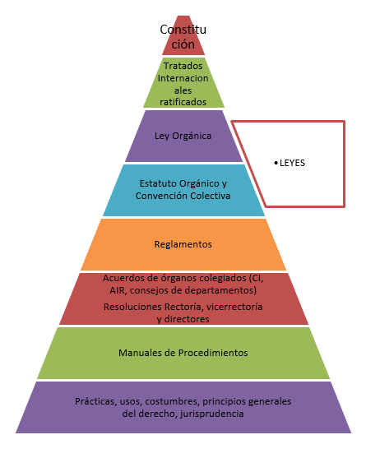
- Mediante oficio PB-817-2016, con fecha de recibido 29 de junio de 2016, suscrito por la Máster Gabriela Carballo, Encargada del Programa de Becas, dirigido al Dr. Julio Calvo, Rector y al Ing. Luis Paulino Méndez, Vicerrector de Docencia, adjunta el documento “Revisión de las Disposiciones Generales para el Programa de Becas del ITCR” e informa que dicho documento fue revisado por el Comité de Becas y el Vicerrector de Docencia y el procedimiento a seguir aprobarlo por parte del Consejo de Rectoría. (Anexo 1)
- En la Gaceta oficial del TEC, No. 451, con fecha 14 de diciembre de 2016, se realizó la publicación de las Disposiciones Generales para el Programa de Becas para Funcionarios del ITCR, aprobadas por el Consejo de Rectoría en la Sesión Nº 45-2016, Artículo 1 del 12 de diciembre del 2016. (Anexo 2)

CONSIDERANDO QUE:
- El Consejo Institucional, es el único ente autorizado por el Estatuto Orgánico para la creación y modificación de reglamentos generales como es el Reglamento de Becas para el Personal del Instituto Tecnológico de Costa Rica.
- Que el Consejo de Rectoría es un órgano asesor del Rector y no tiene competencia de aprobación.
- En la publicación de la Gaceta Institucional No. 451, se vuelven a emitir las “Disposiciones Generales para el Programa de Becas para Funcionarios del ITCR”, que tienen disposiciones que deben de formar parte del reglamento y no a manera de “disposiciones” ya que tienen que ver directamente con los derechos y deberes de los funcionarios becarios de la institución. Además, no aclara a quienes les aplicarán las nuevas disposiciones.
- Si el reglamento vigente requiere de modificaciones, las mismas deberán ser tramitadas ante el Consejo Institucional, de acuerdo a los procedimientos establecidos para la modificación de un reglamento, según el Reglamento de ormalización Institucional vigente.
- El reglamento de becas actual, fue aprobado en primera instancia en al año 1993, y ha sufrido modificaciones parciales en el transcurso del tiempo, por parte del Consejo Institucional, en el ejercicio de su competencia.
- De acuerdo a los considerandos anteriores, el Consejo Institucional considera que las “Disposiciones Generales para el Programa de Becas para Funcionarios del ITCR, publicadas en la Gaceta 451, van en contra del ordenamiento regulatorio interno, y las mismas deben ser derogadas.
- Esta propuesta es discutida ampliamente en las sesiones del Consejo Institucional, No. 3007 y 3008, realizadas el 08 y 15 de febrero de 2016, respectivamente. En la sesión No. 3008, el Ing. Luis Paulino Méndez, Presidente interino, presentó observaciones a la propuesta, por lo que la Comisión de Planificación la analiza nuevamente en la reunión No. 711-2017 realizada el lunes 20 de febrero, sin embargo dispone mantener la propuesta base.

SE PROPONE:
- Dejar sin efecto las “Disposiciones Generales para el Programa de Becas para Funcionarios del ITCR, aprobadas por el Consejo de Rectoría en la Sesión Nº 45-2016, Artículo 1 del 12 de diciembre del 2016, y publicadas en la Gaceta oficial del ITCR, No. 451, del 14 de diciembre de 2016
- Solicitar a la Administración que presente a más tardar en un plazo de 30 días calendario, una propuesta de modificación al Reglamento de Becas para el personal del ITCR, que permita actualizar dicho Reglamento, a las condiciones actuales de la institución.
El señor Alexander Valerín se refiera a los cambios realizados en el título para que se lea: “Dejar sin efecto las Disposiciones Generales para el Programa de Becas para Funcionarios del ITCR, publicadas en la Gaceta No. 451, del 14 de diciembre de 2016”. Además, dice que se incluye un último considerando y se corrige el propone, para que diga “dejar sin efecto…”.
NOTA: Queda lista para votar.
La discusión de este punto consta en el archivo digital de la Sesión No. 3009.
ARTÍCULO 9. Solicitud de la Auditoría Interna para que realice una investigación que permita conocer las gestiones y responsables que fundamentan la construcción del Edificio de la Oficina de Ingeniería
El señor Alexander Valerín presenta la propuesta denominada: “Solicitud de la Auditoría Interna para que realice una investigación que permita conocer las gestiones y responsables que fundamentan la construcción del Edificio de la Oficina de Ingeniería ”; elaborada por la Comisión de Planificación y Administración, la cual dice:

RESULTANDO QUE:
- El Consejo Institucional en la Sesión Ordinaria No. 2712, Artículo 14, del 12 de mayo de 2011, aprobó los Planes 2011-2026 de Infraestructura, Mantenimiento, Equipamiento (Equipamiento y Tecnologías)
- El Consejo Institucional en la Sesión Extraordinaria No. 2732, Artículo Único, del 19 de setiembre del 2011 modifica el acuerdo de la Sesión Ordinaria 2712, artículo 14, del 12 de mayo de 2011. Planes 2011 de Infraestructura, Mantenimiento, Equipamiento (Equipamiento y Tecnologías)”.
- En ninguno de los acuerdos supracitados, se aprobó la construcción de un Edificio para la Oficina de Ingeniería.

CONSIDERANDO QUE:
- La Comisión de Planificación y Administración, en reunión No. 675-2016, realizada el 16 de mayo de 2016, analizó el tema sobre infraestructura institucional y se comentó la preocupación ante reiteradas consultas sobre la prioridad institucional en la construcción de los edificios que están contemplados en el Plan de Infraestructura 2011-2026; en particular se citó la construcción del nuevo edificio de la Oficina de Ingeniería.
En la misma reunión se dispuso solicitar a la Rectoría un informe detallado que indicara bajo qué criterios se fundamentó la construcción del Edificio de la Oficina de Ingeniería, así como un detalle de los ajustes presupuestarios realizados para atender ese proyecto.
- En atención al considerando anterior, se remite oficio SCI-269-2016, con fecha de recibido 18 de mayo de 2016, suscrito por el Ing. Alexander Valerín, Coordinador ai. de la Comisión de Planificación, dirigido al Dr. Julio Calvo Rector, con copia al Ing. Humberto Villalta, Vicerrector de Administración, en el cual solicita le información supracitada.
- La Comisión de Planificación y Administración, en reunión No. 686-2016, realizada el 17 de agosto de 2016, llevó a cabo el seguimiento de temas pendientes, entre ellos analizó el tema sobre priorización en la construcción de edificios Plan Infraestructura 2011-2026. En virtud de que no se ha recibido respuesta por parte de la Rectoría al oficio SCI-269-2016, del 16 de mayo de 2016, se dispone enviar recordatorio y solicitar la información a más tardar el 01 de setiembre de 2016. (Oficio 486-2016, 22 de agosto de 2016)
- La Comisión de Planificación y Administración en reuniones Nos. 702 y 703-2016, realizadas el 14 y 21 de noviembre de 2016 respectivamente, realiza la revisión de temas pendientes y se comenta la preocupación ante la ausencia de respuesta por parte de la Administración a las consultas de la Comisión de Planificación respecto a la construcción del edificio de la Oficina de Ingeniería.
- En la reunión de la Comisión de Planificación, realizada el lunes 20 de febrero de 2017, según consta en la Minuta No. 711-2017, se retoma la revisión de temas pendientes, y dado que a la fecha no se ha recibido respuesta a las reiteradas consultas de la Comisión, se considera prudente elevar una propuesta al Consejo Institucional para solicitar a la Auditoría proceder a realizar una investigación al respecto.
SE PROPONE
- Solicitar a la Auditoría Interna realizar una investigación que permita conocer las gestiones y responsables que fundamentan la construcción del Edificio de la Oficina de Ingeniería, de dónde provinieron los fondos y bajo qué criterios se decidió la construcción de este edificio. Dicho informe deberá ser presentado en un mes plazo.
NOTA: Se deja lista para votar.
La discusión de este punto consta en el archivo digital de la Sesión No. 3009.
ARTÍCULO 10. Pronunciamiento del Consejo Institucional sobre el Proyecto de Ley “Fortalecimiento del Instituto Costarricense de Ferrocarriles (INCOFER) y promoción del Tren Eléctrico Interurbano de la Gran Área Metropolitana”, Expediente No. 18.252
El señor Julio Calvo presenta la propuesta denominada: “Pronunciamiento del Consejo Institucional sobre el Proyecto de Ley “Fortalecimiento del Instituto Costarricense de Ferrocarriles (INCOFER) y promoción del Tren Eléctrico Interurbano de la Gran Área Metropolitana”, Expediente No. 18.252”; elaborada por la Presidencia, la cual dice:

RESULTANDO QUE:
- El Artículo 88 de la Constitución Política de la República de Costa Rica prescribe:
“Para la discusión y aprobación de proyectos de ley relativos a las materias puestas bajo la competencia de la Universidad de Costa Rica y de las demás instituciones de educación superior universitaria, o relacionadas directamente con ellas, la Asamblea Legislativa deberá oír previamente al Consejo Universitario o el órgano director correspondiente de cada una de ellas”.
- El Estatuto Orgánico del Instituto Tecnológico de Costa Rica, en el Artículo 18, inciso i) señala:
“Son funciones del Consejo Institucional:
…
Evacuar las consultas a que se refiere el Artículo 88 de la Constitución Política de la República”.

CONSIDERANDO QUE:
- La Secretaría del Consejo Institucional recibe mediante correo electrónico el oficio AL-DSDI-OFI-117-2016, con fecha de recibido 28 de abril de 2016, suscrito por el señor Marco William Quesada, Director, Secretaría del Directorio de la Asamblea Legislativa, dirigido al Dr. Julio Calvo, Rector, en el cual solicita criterio sobre el Proyecto de Ley “Fortalecimiento del Instituto Costarricense de Ferrocarriles (INCOFER) y Promoción del tren eléctrico INTER urbano de la gran Área Metropolitana”, Expediente No. 18.252.
- El precitado oficio fue conocido por el Consejo Institucional, en la Sesión No. 2969 del Consejo Institucional, celebrada el día 04 de mayo del 2016, y se dispone remitirlo en consulta a las siguientes escuelas: Escuela de Química, Escuela de Construcción y a la Escuela de Ingeniería en Seguridad Laboral e Higiene Ambiental.
- Lista de oficios anexos:
Anexo 1
Oficio | Asunto
AL-DSDI-OFI-117-16-17, del 28-04-2016 de la Asamblea Legislativa | Solicitud de criterio al Instituto Tecnológico de Costa Rica sobre el Proyecto de Ley “Fortalecimiento del Instituto Costarricense de Ferrocarriles (INCOFER) y Promoción del tren eléctrico INTER urbano de la gran Área Metropolitana”, Expediente No. 18.252.
Anexo 2
Oficio | Asunto
SCI-230-2016, del 04 de mayo de 2016 | Solicitud de criterio a la Escuela de Construcción y al Escuela de Ingeniería en Seguridad Laboral e Higiene Ambiental del Proyecto de Ley “Fortalecimiento del Instituto Costarricense de Ferrocarriles (INCOFER) y Promoción del tren eléctrico INTER urbano de la gran Área Metropolitana”, Expediente No. 18.252.

Anexo 3
Oficio | Asunto
SCI-237-2016, del 05 de mayo de 2016 | Solicitud de criterio a la Escuela Química del Proyecto de Ley “Fortalecimiento del Instituto Costarricense de Ferrocarriles (INCOFER) y Promoción del tren eléctrico INTER urbano de la gran Área Metropolitana”, Expediente No. 18.252.
Anexo 4

Anexo 5
Oficio | Asunto
CO-192-2016, del 31 de mayo de 2016 | Pronunciamiento de la Escuela de Construcción del Proyecto de Ley “Fortalecimiento del Instituto Costarricense de Ferrocarriles (INCOFER) y Promoción del tren eléctrico INTER urbano de la gran Área Metropolitana”, Expediente No. 18.252  Entre los argumentos expuestos en su oficio señala que en Costa Rica es urgente que los entes públicos, como lo son la Asamblea Legislativa, el Gobierno Central y los gobiernos locales, así como otros entes como el Instituto Costarricense de Ferrocarriles (INCOFER), tomen la iniciativa de modificar los diversos estatutos, códigos y leyes que tiene que ver con el ordenamiento del territorio dado que las mismas fueron promulgadas en tiempo y espacio muy diferente al actual.  Recomiendan dar el apoyo a dicha gestión a fin que se dé su aprobación y gestión, y que contribuya al ordenamiento de territorio en el marco técnico y ambiental con visión país.

Oficio | Asunto
SCI-420-2016 del 26/07/2016 | Recordatorio a la Escuela de Química sobre el Pronunciamiento del Proyecto de Ley Marco del Derecho Humano a la Alimentación y de la Seguridad Alimentaria Nutricional”, Expediente No. 20.076.

Anexo 6

SE PROPONE:
Oficio | Asunto
EQ-043-2017, del 14 febrero de 2017 | Pronunciamiento de la Escuela de Química sobre el Proyecto de Ley “Fortalecimiento del Instituto Costarricense de Ferrocarriles (INCOFER) y Promoción del tren eléctrico INTER urbano de la gran Área Metropolitana”, Expediente No. 18.252  Entre las observaciones expuestas en su oficio, señalan las siguientes:  a…  f. El Proyecto genera las siguientes dudas:  i. ¿Tienen los trenes TRAM propuestos suficiente capacidad para un relieve quebrado, o pierden potencia en pendientes, como ocurre actualmente en Ochomogo?  ii. ¿Por qué no se propone un artículo para despolitizar el INCOFER? El Proyecto es técnico en sus aspiraciones, y las inversiones deberían ser realizadas desde esa perspectiva, y no desde una perspectiva política.  iii. ¿Habría una intención de privatizarlo luego, considerándolo como un operador dominante como ocurrió con el ICE en la Ley de Telecomunicaciones?  iv. ¿Por qué no buscar alternativas al endeudamiento?  Escuela de Química Tel: 2550-2229  v. ¿Hay un estudio de mercado que estime el precio del servicio después de hechas las inversiones, o el Estado deberá subvencionar el costo del pasaje para no trasladarlo al usuario?  vi. ¿Cómo se nombraría el Consejo Directivo y cuáles serían sus funciones?  vii. ¿Por qué sacar al INCOFER del ámbito de la Autoridad Presupuestaria, si se establece la obligatoriedad de que el Ministerio de Hacienda gire los recursos?  Se recomienda técnicamente apoyar el Proyecto de Ley 18252 Fortalecimiento del Instituto Costarricense de Ferrocarriles (INCOFER) y Promoción del Tren Eléctrico Interurbano de la Gran Área Metropolitana, en el tanto sean aclaradas las observaciones hechas.
- Apoyar el Proyecto de Ley “Fortalecimiento del Instituto Costarricense de Ferrocarriles (INCOFER) y Promoción del tren eléctrico INTER urbano de la gran Área Metropolitana”, Expediente No. 18.252, siempre que se consideren las recomendaciones emitidas por los entes consultados de esta Institución. (Ver Anexos 4 y 6).
El señor Jorge Carmona recuerda que con referencia al tema de que la Escuela de Ingeniería en Seguridad Laboral e Higiene Ambiental, ya había externado en sesiones pasadas que independientemente de muchas cosas, se cuentan con profesionales en esa escuela y si bien es cierto no tienen observaciones, por lo menos indicar que no atenta contra la autonomía universitaria, pero es parte como lo decía el señor Julio Calvo, que no todo se debe responder, pero insiste que la escuela tiene la capacidad de responder, más que una obligación.
El señor Alexander Valerín considera que el salario lo paga el pueblo con los impuestos y si la Asamblea Legislativa les solicita consulta y si está normado en la Constitución deben responder esas consultas, pues se hace, pero no concibe que una escuela no quiera contestar, debe decir algo, lo que deja ver es que ni siquiera se toman el tiempo de revisar de qué se trata el proyecto. Solicita hacer la instancia nuevamente.
La señora Bertalía Sánchez dice algunas escuelas lo que hacen es, cuando el tema no les compete, indicar mediante un oficio que no es tema de esa escuela. Informa que ya se le había enviado un memorandum a la Escuela de Ingeniería en Seguridad Laboral e Higiene Ambiental, haciendo un llamado de atención y se había enviado un comunicado a todas las escuelas indicando que era obligatorio responder las solicitudes de Proyectos de Ley.
NOTA: La propuesta queda lista para votar.
La discusión de este punto consta en el archivo digital de la Sesión No. 3009.
ASUNTOS DE FORO
ARTÍCULO 11. Seguimiento a los indicadores de la gestión institucional 2016
NOTA: Se presentan en calidad de invitados, a las 9:30 am., las siguientes personas: MAU. Tatiana Fernández, Máster Patricia Meneses y el MBA. Marcel Hernández, de la Oficina de Planificación Institucional.
El señor Julio Calvo da los buenos días y cede la palabra a la señora Tatiana Fernández.
La señora Tatiana Fernandez saluda y hace la introducción diciendo que la Oficina de Planificación ha venido trabajando armando un conjunto de información específicamente sobre indicadores de gestión que puedan ayudar a la toma de decisiones a procesos de rendición de cuentas y monitoreo; agrega que han venido haciendo la práctica cada seis meses y mostrándoles cómo ha venido evolucionando esos indicadores estratégicos, que incluso fueron validados en su momento y trabajados con la Comisión de Planificación y Administración. Le cede la palabra al señor Marcel Fernández y a la señora Patricia Meneses
El señor Marcel Fernández da los buenos días y las gracias y externa que ha sido un esfuerzo de la Oficina de Planificación Institucional y de la Rectoría quienes les han ayudado a ir retroalimentando y depurarando la información disponible, básicamente están vinculados a los objetivos estratégicos y a fortalecer los programas académicos. Inicia la presentación:
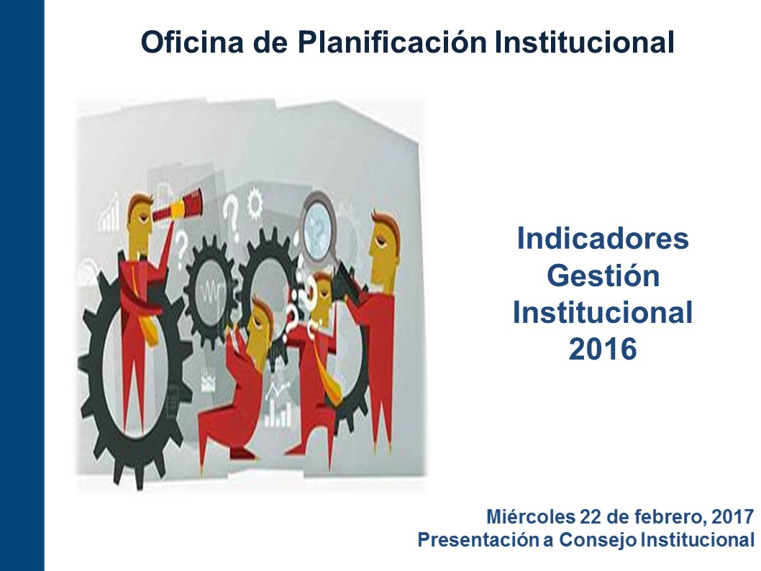

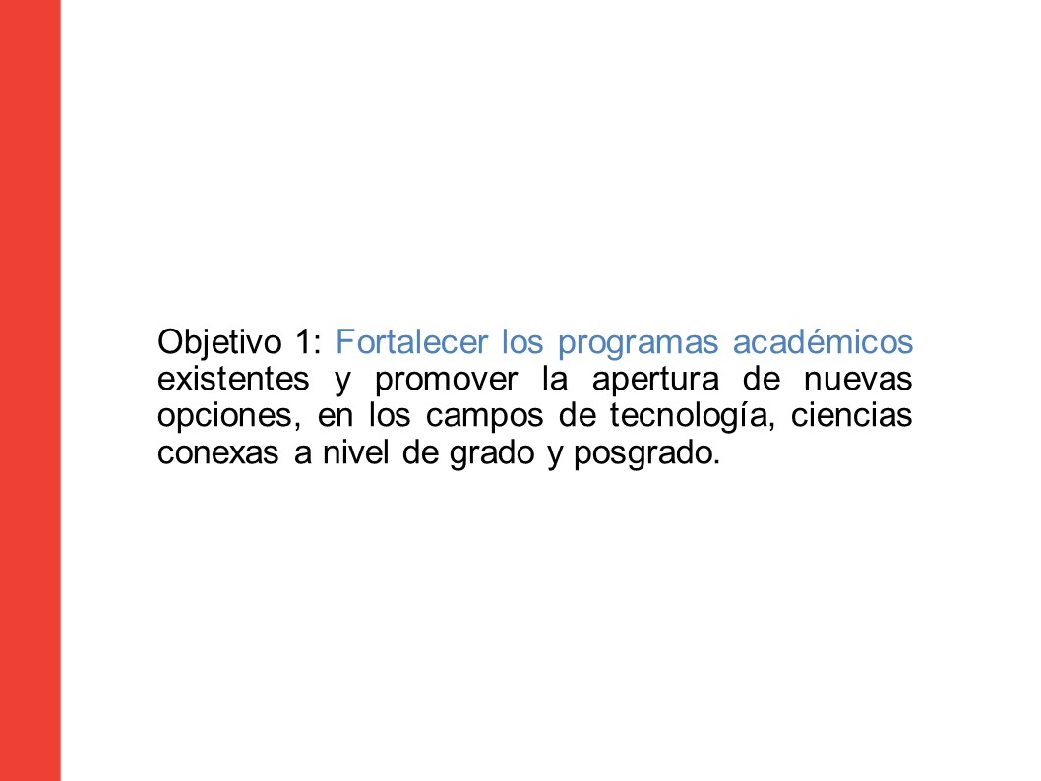

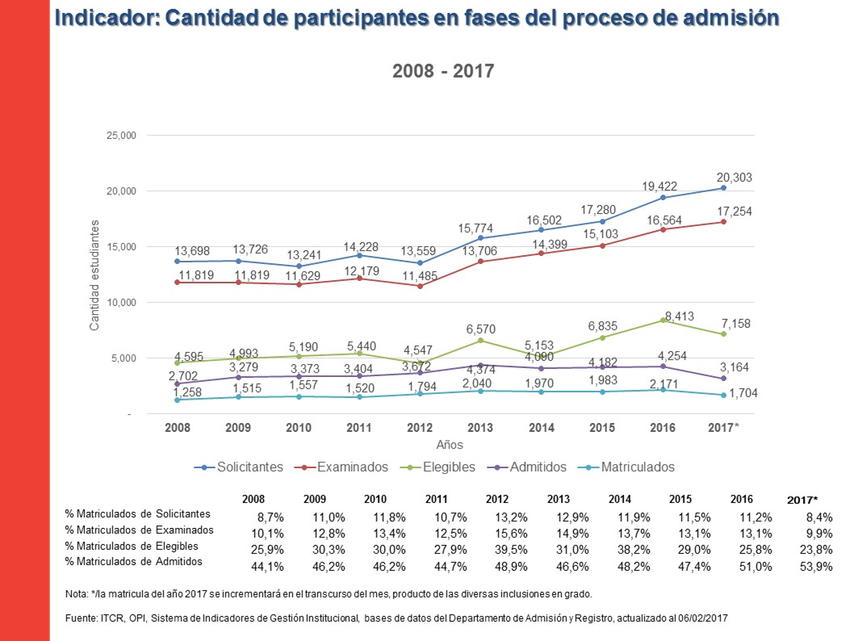

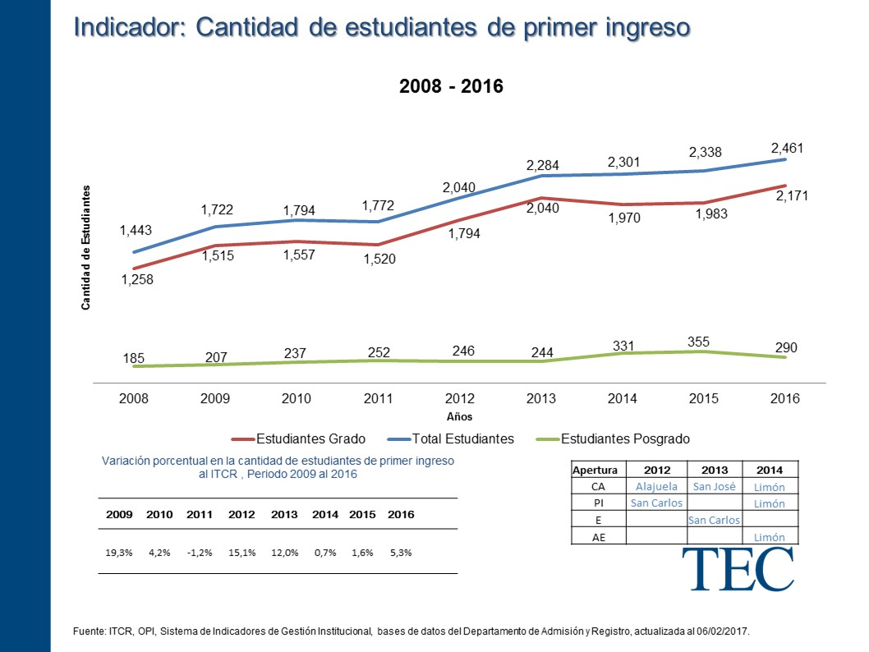

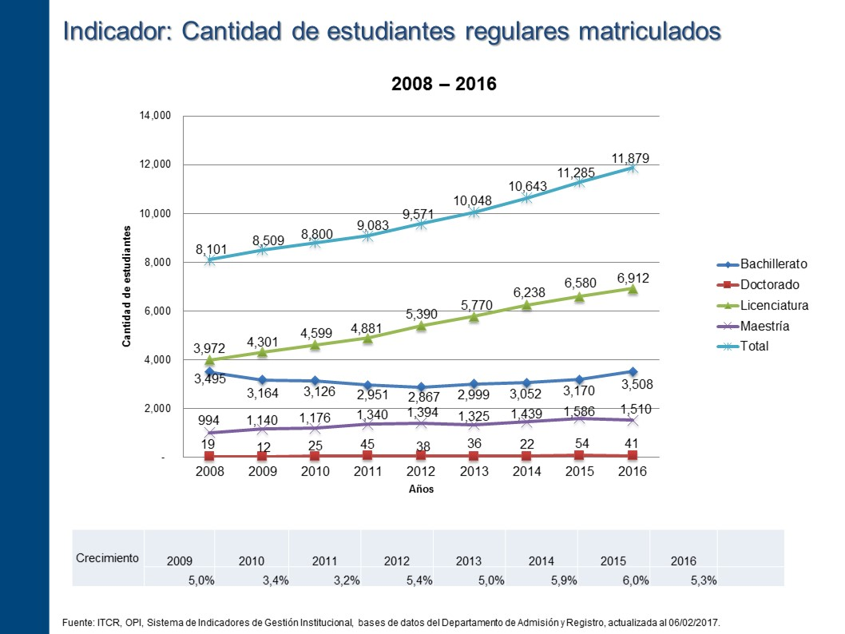

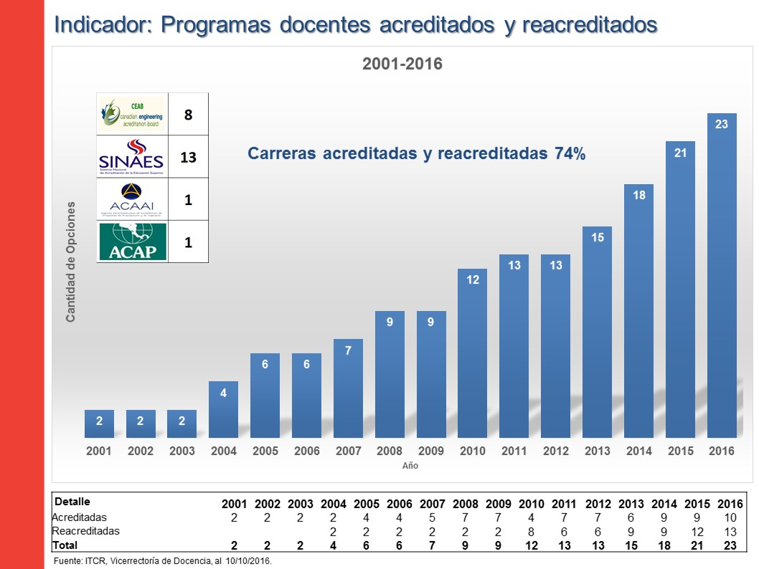

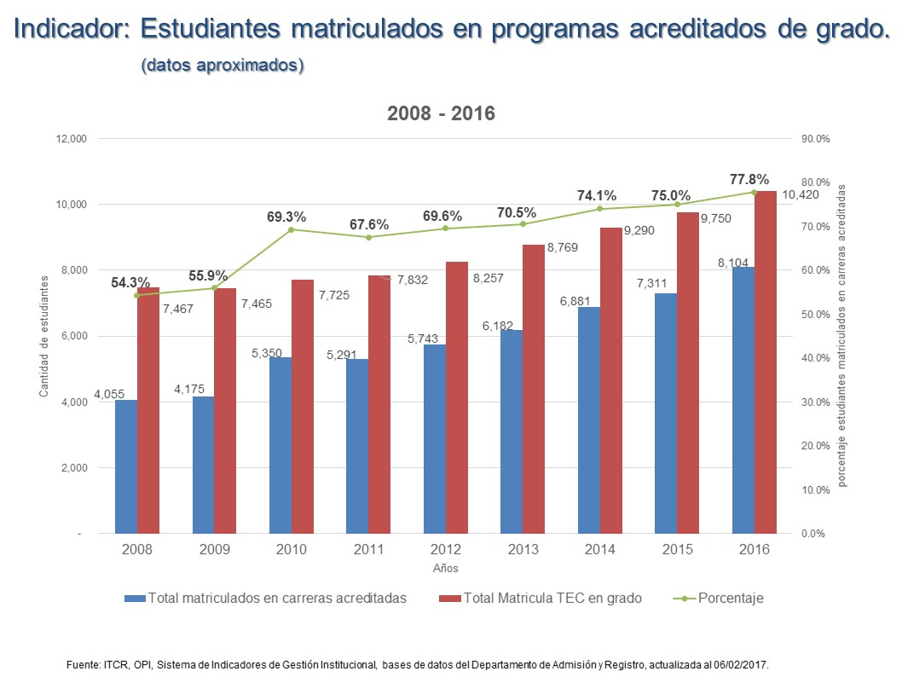

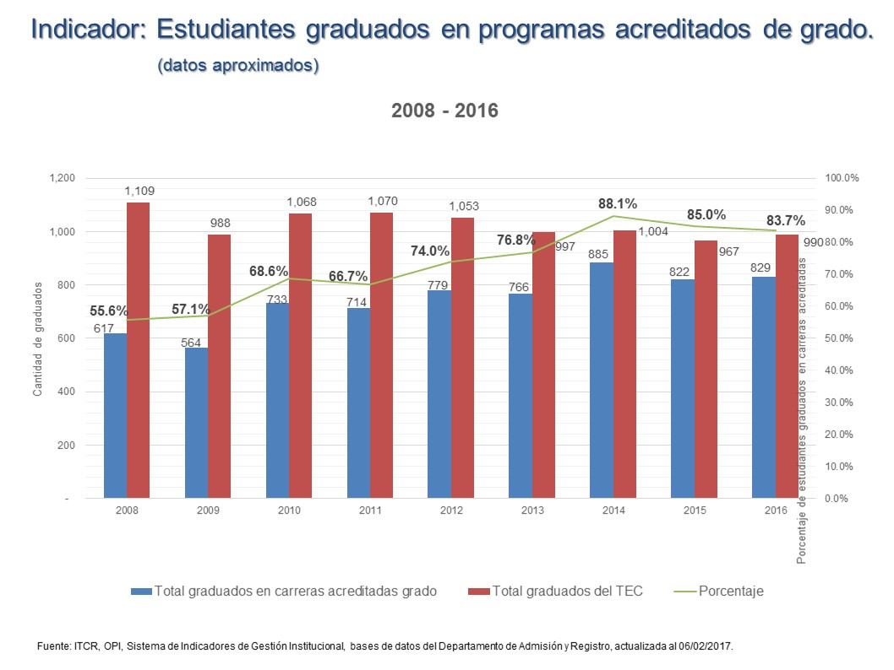

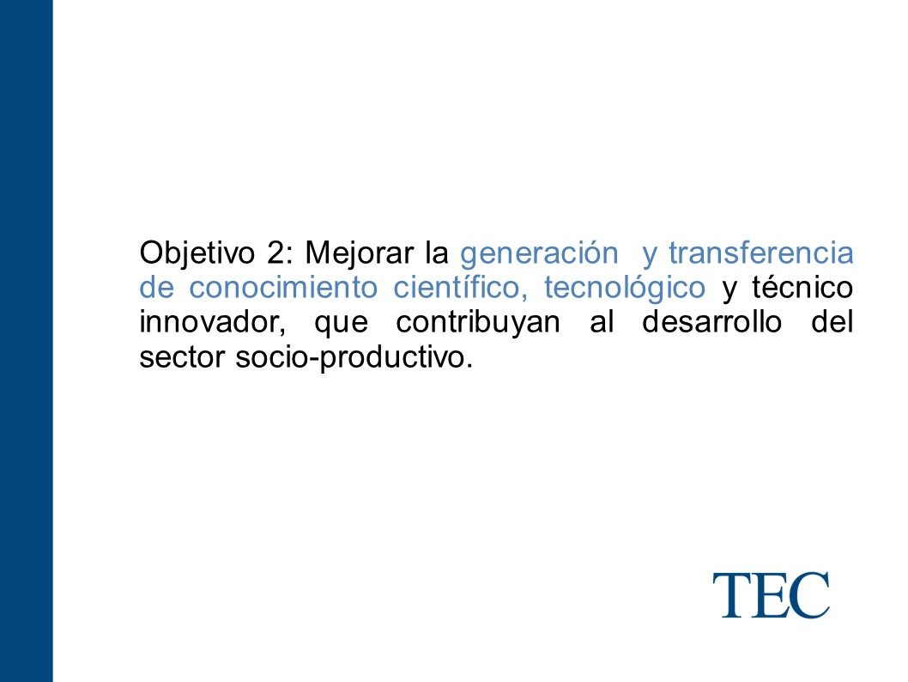

La señora Patricia Meneses continúa con la presentación:
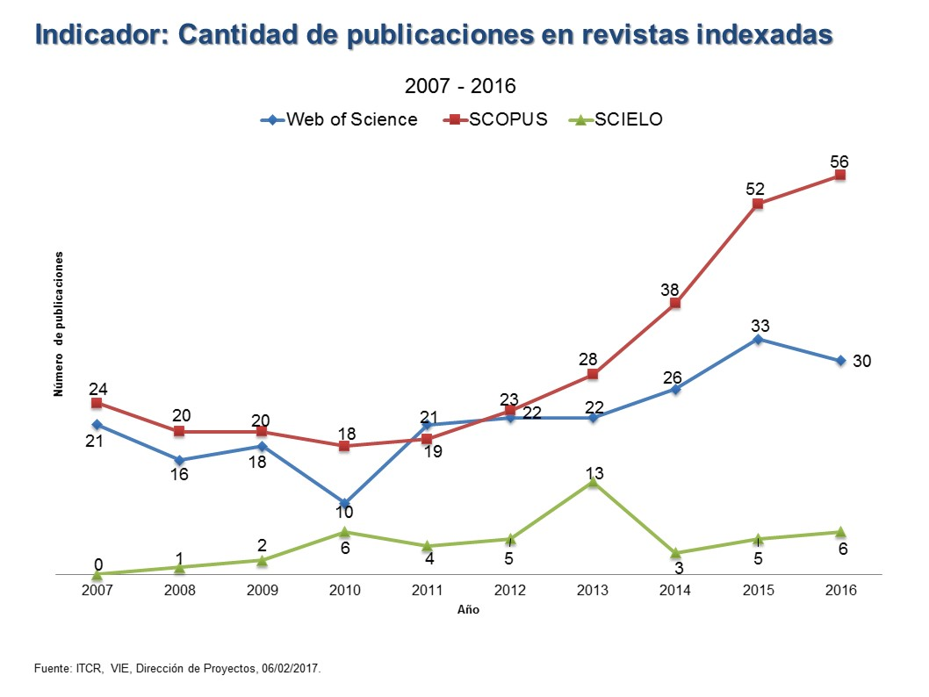

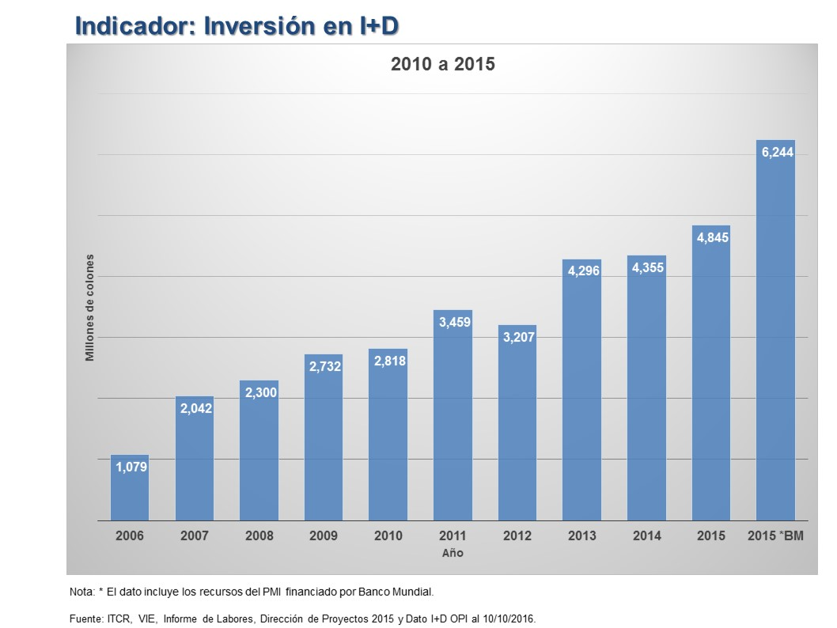

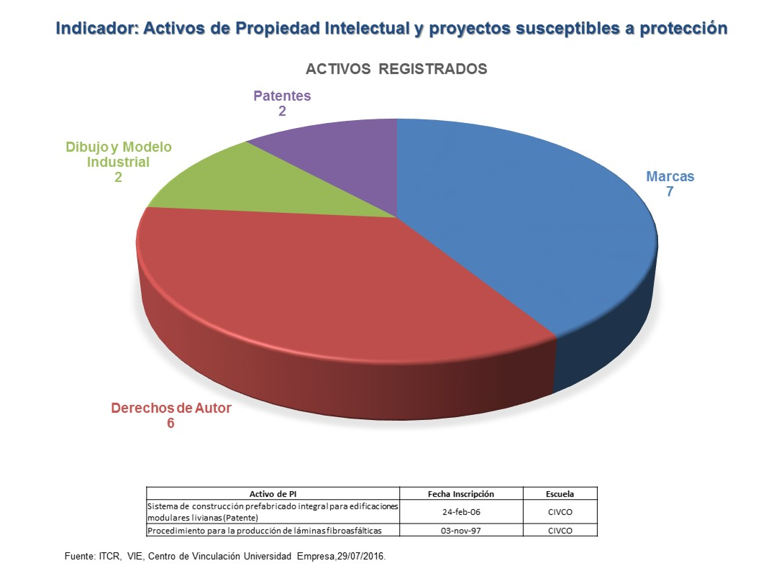

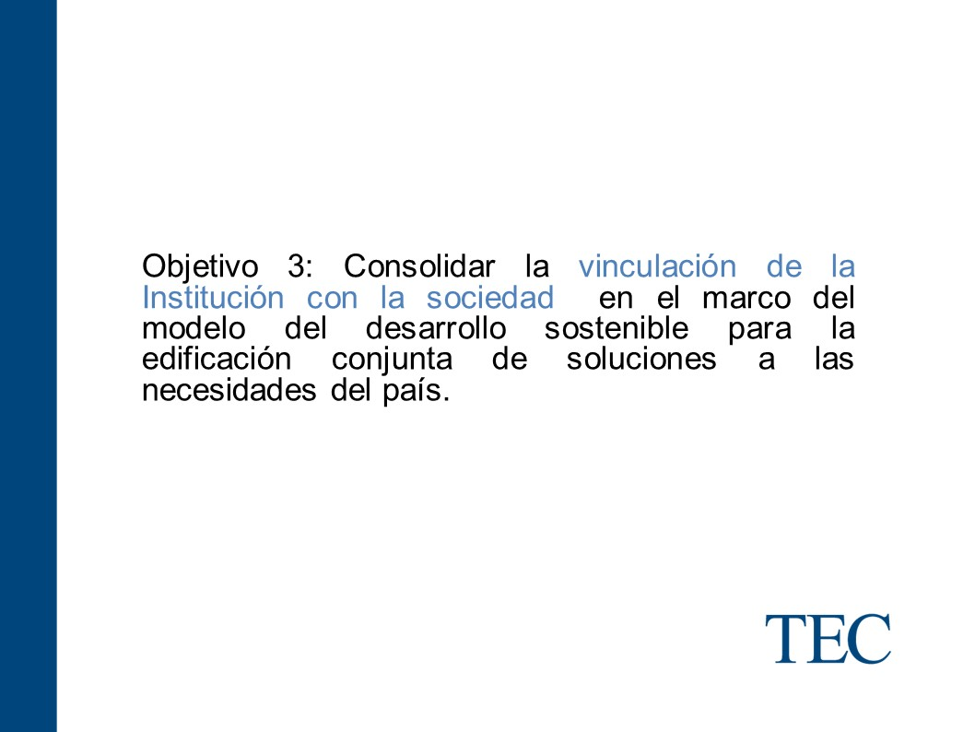

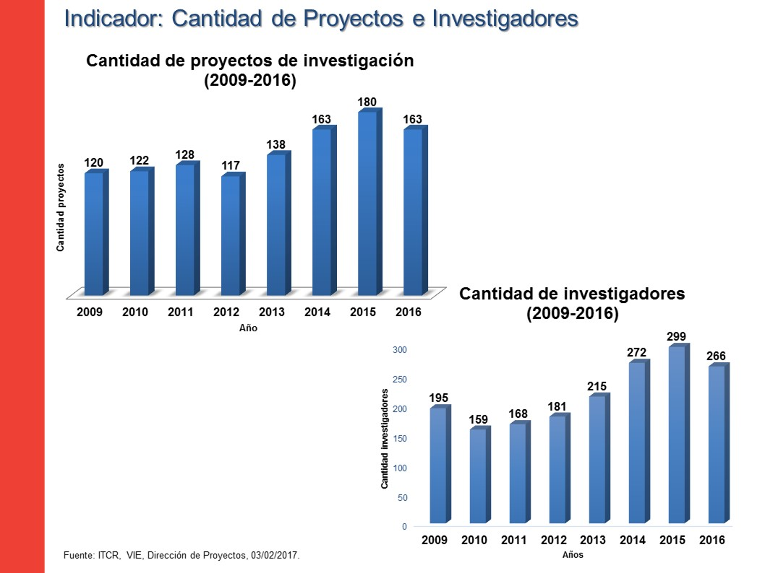

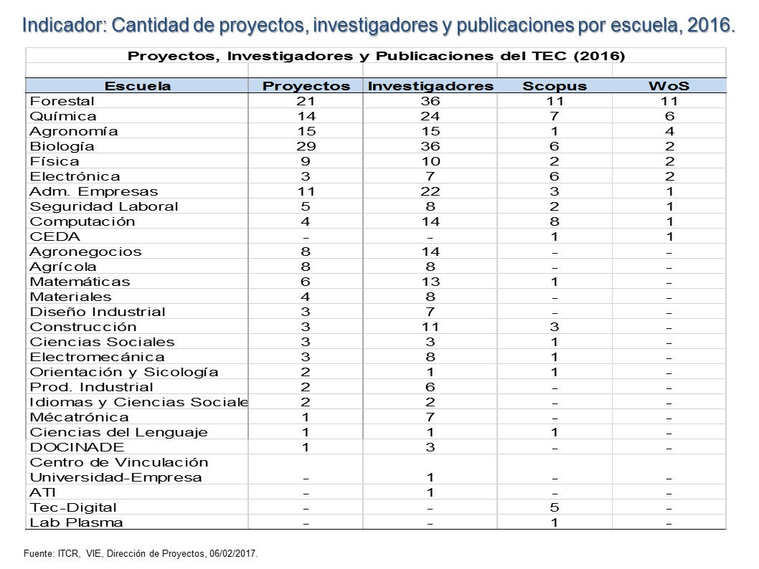

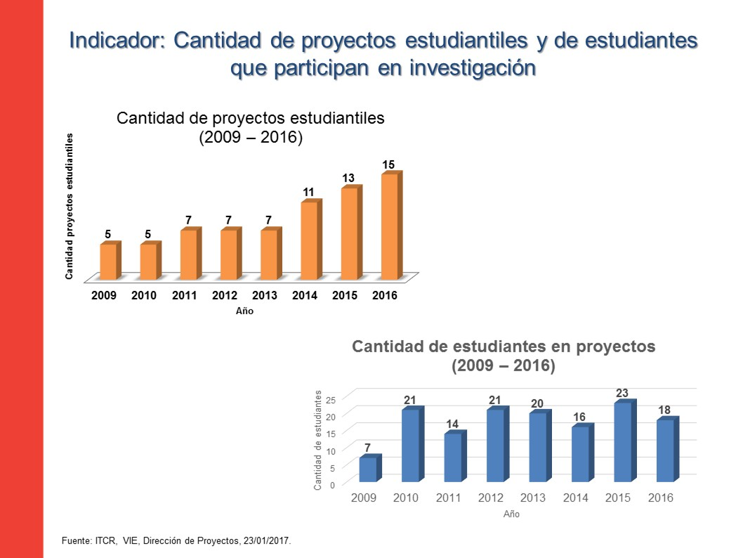

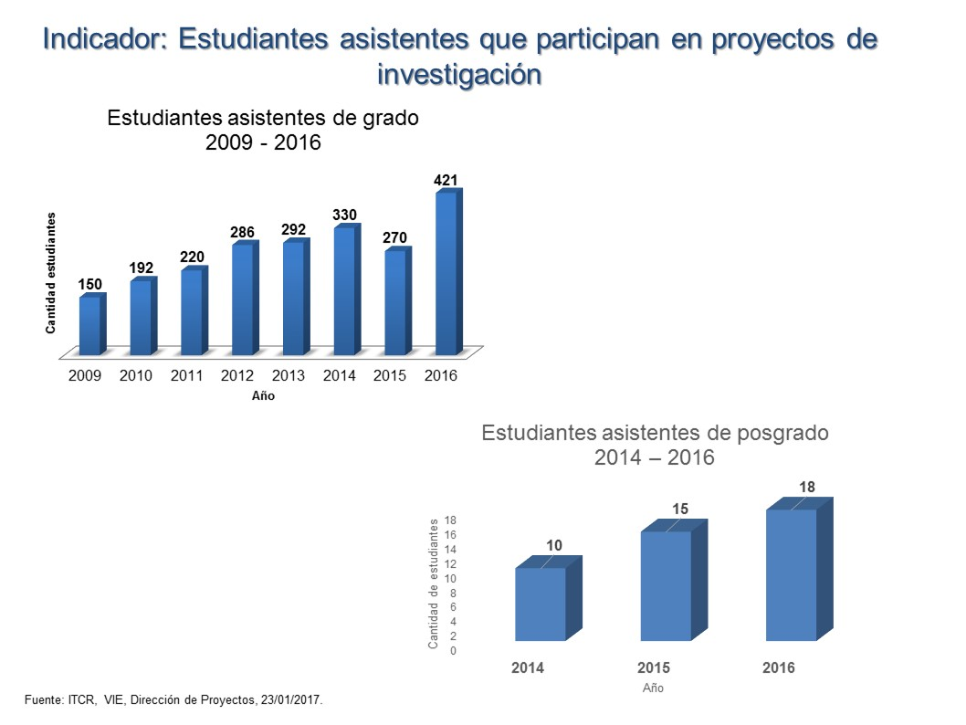

El señor Marcel Hernández continúa con la presentación:
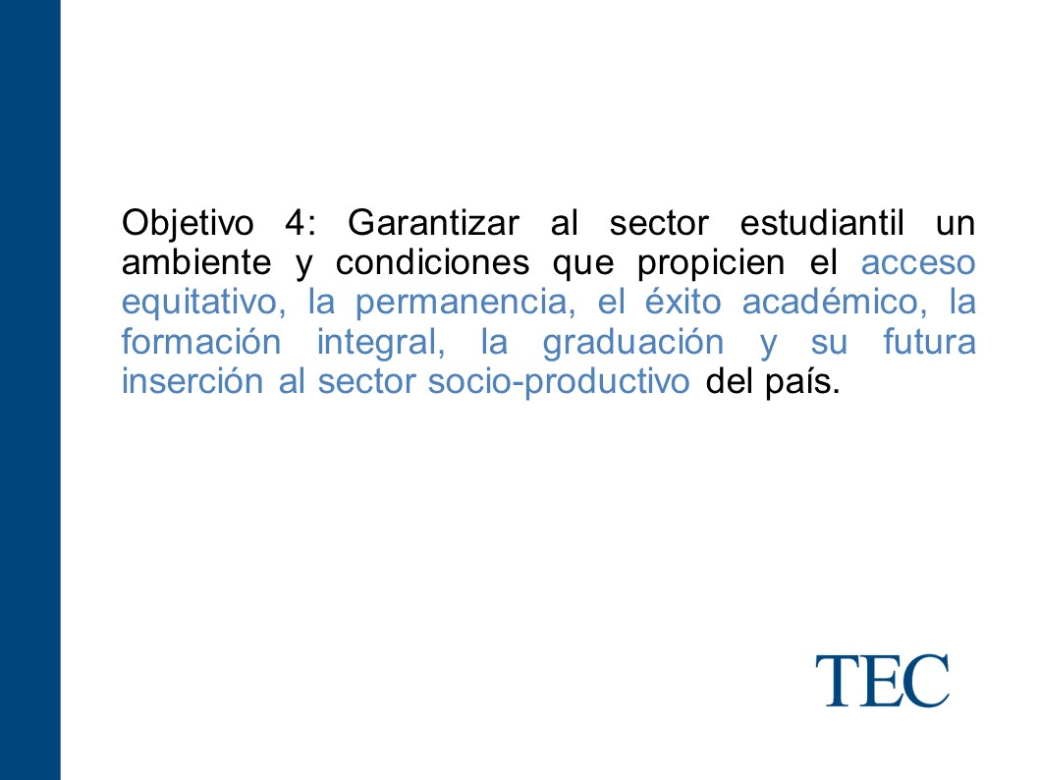

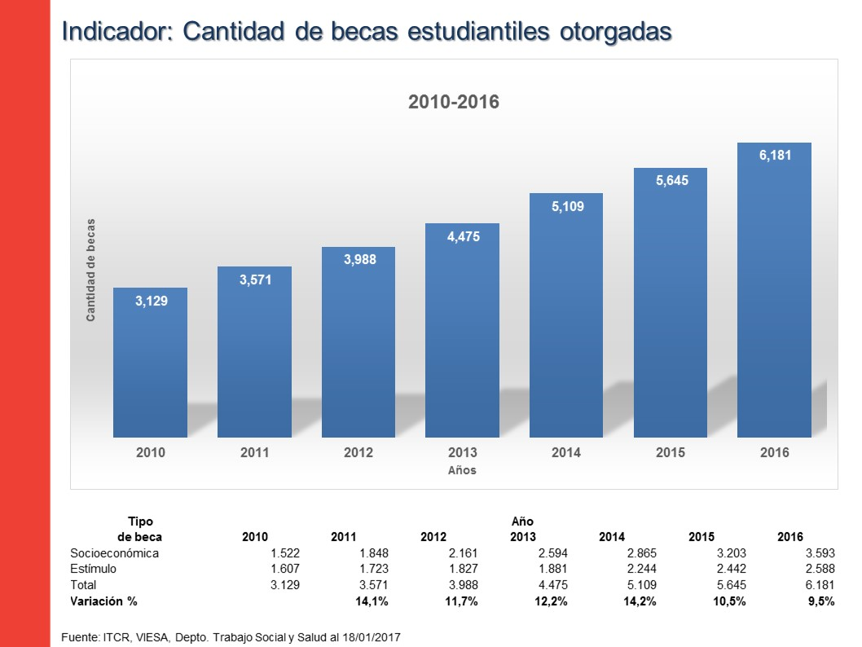

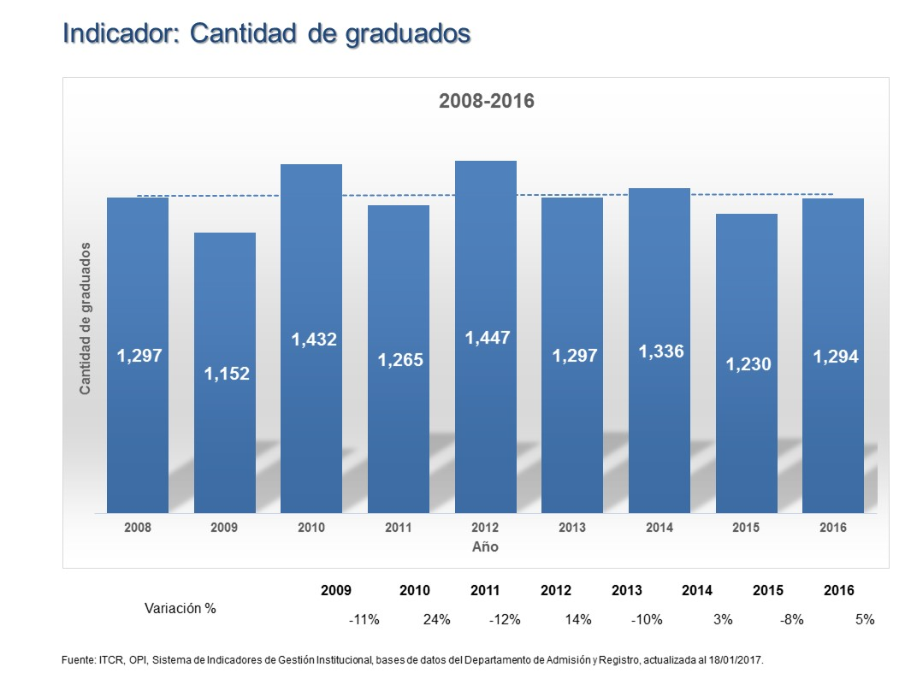

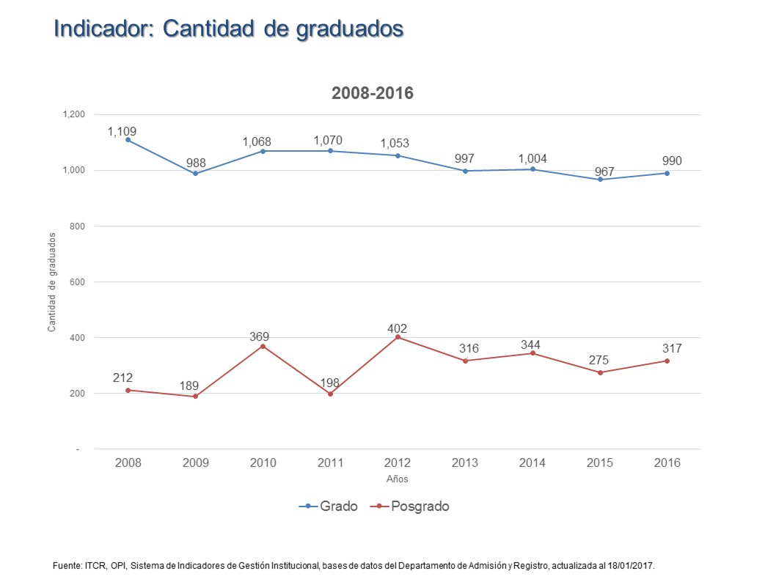

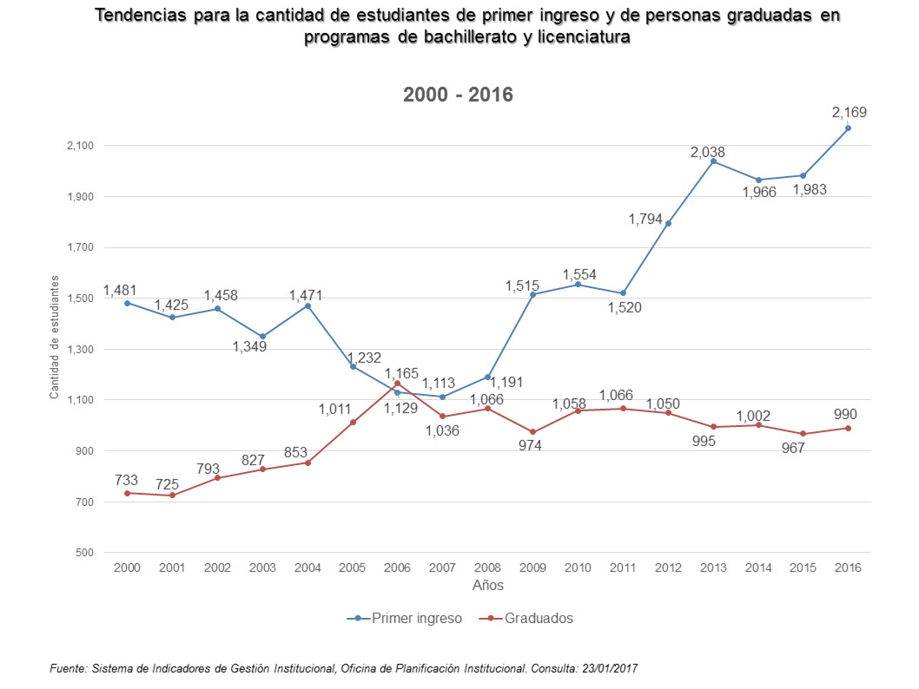

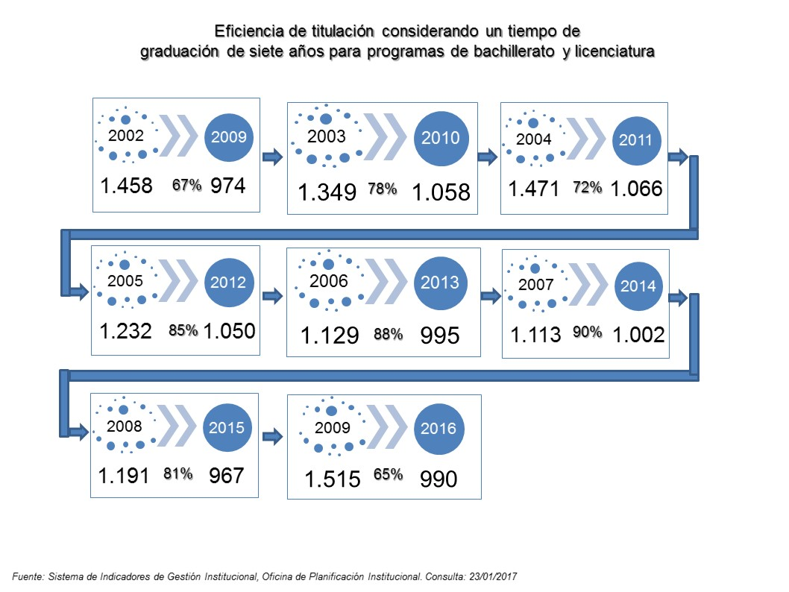

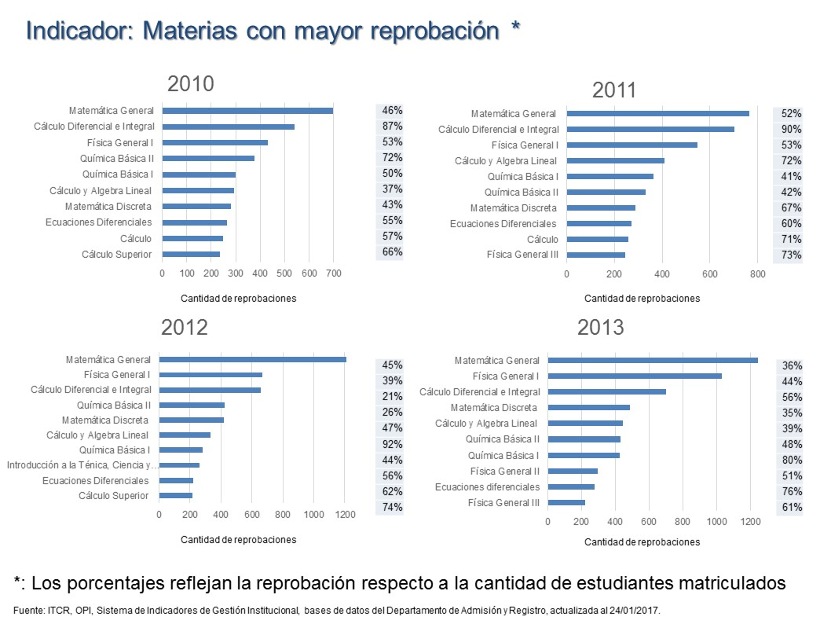

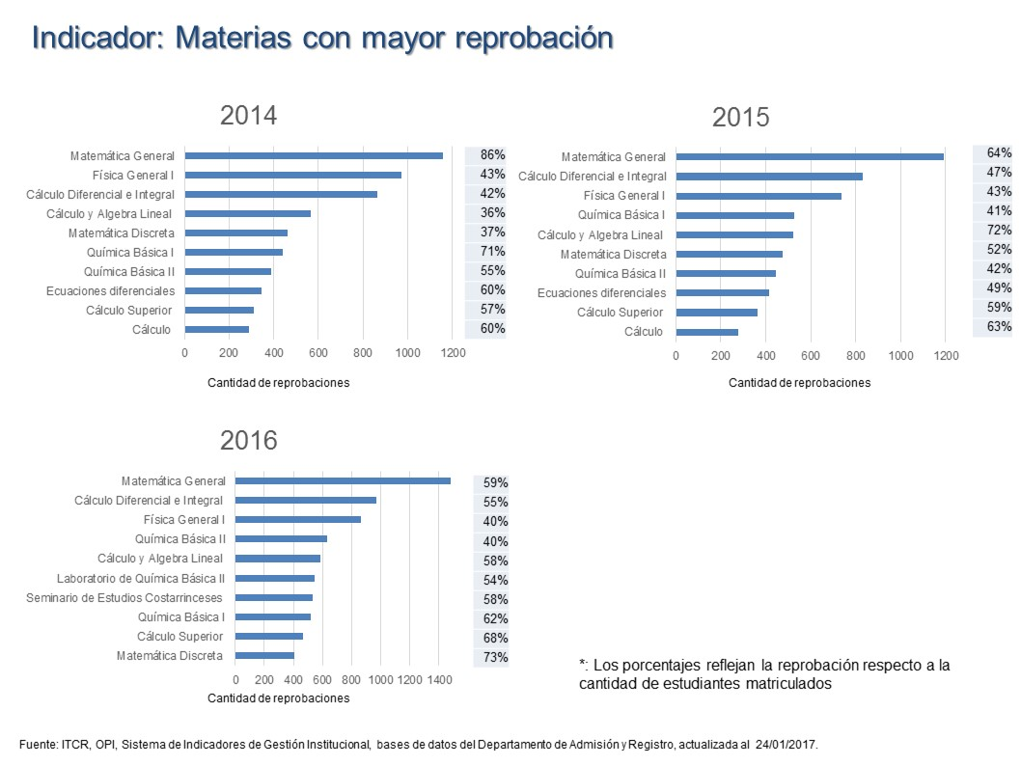

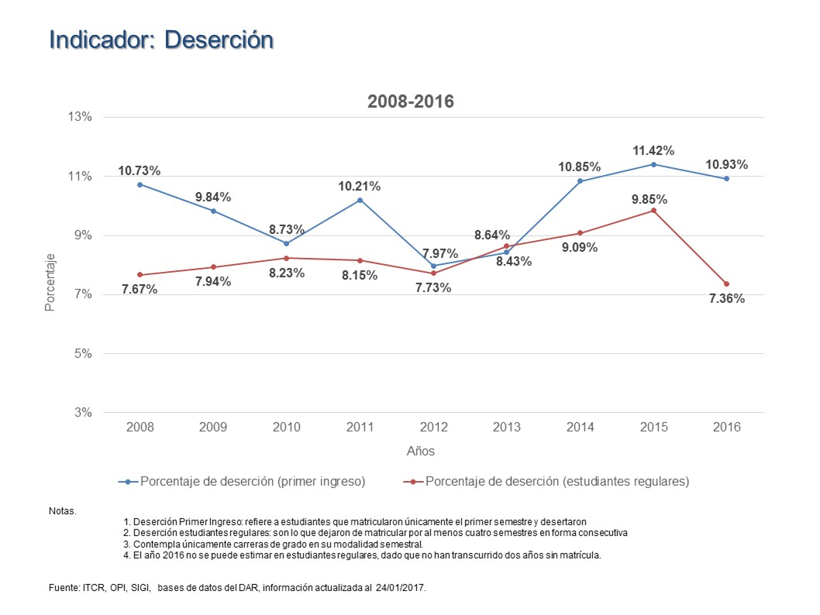

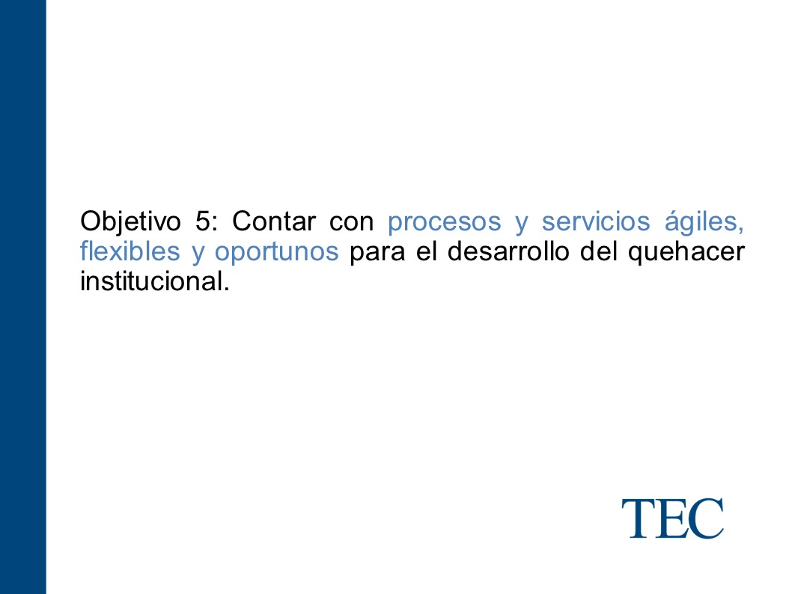

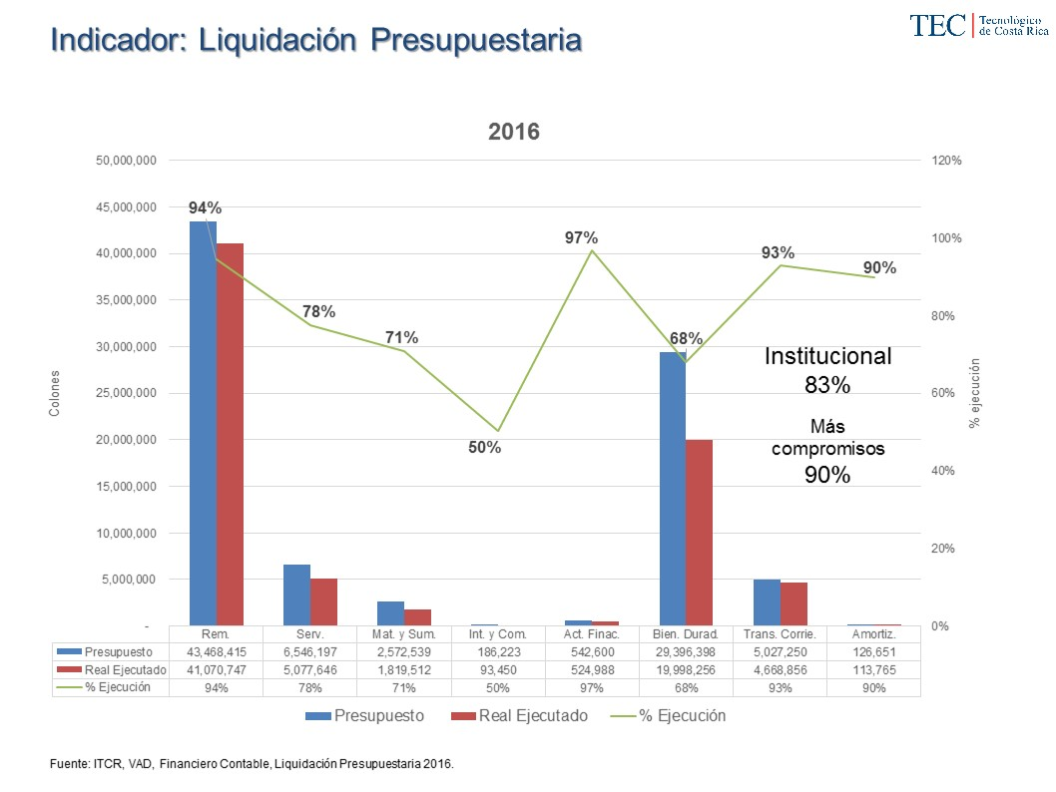

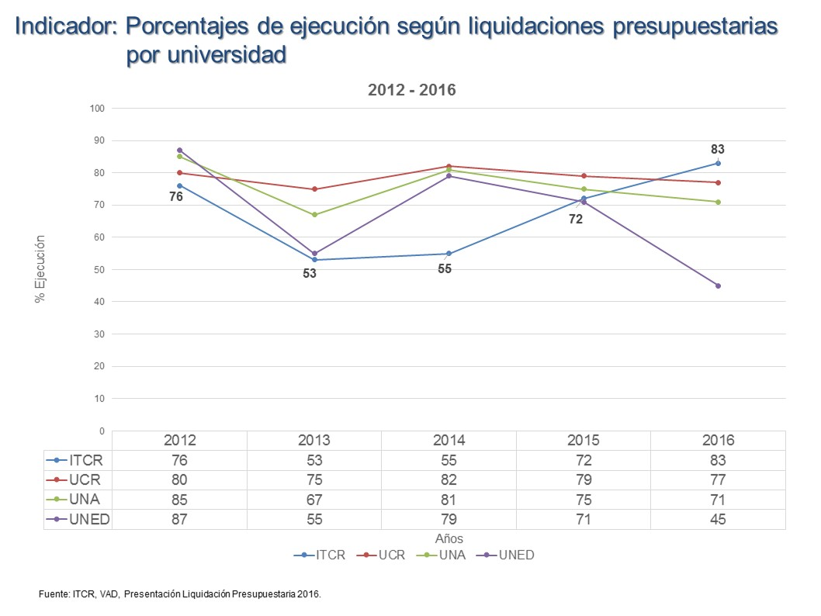

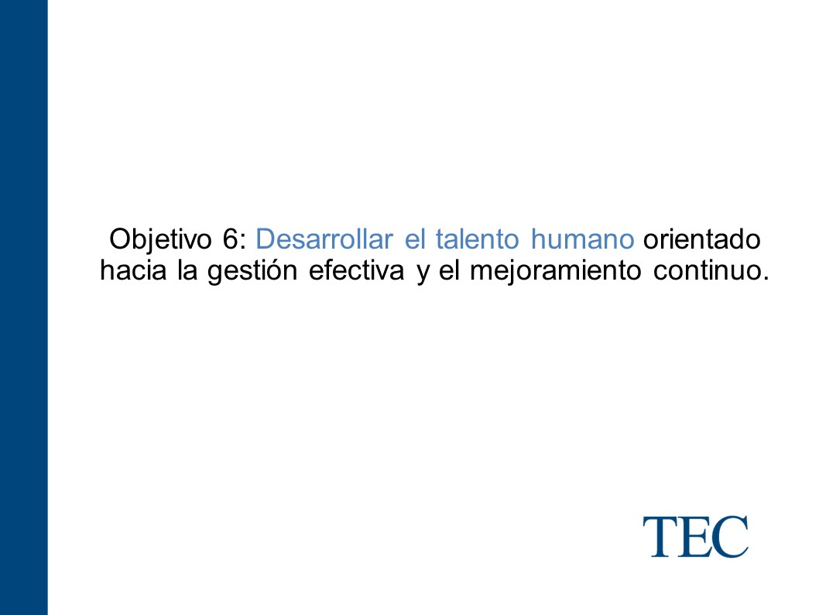

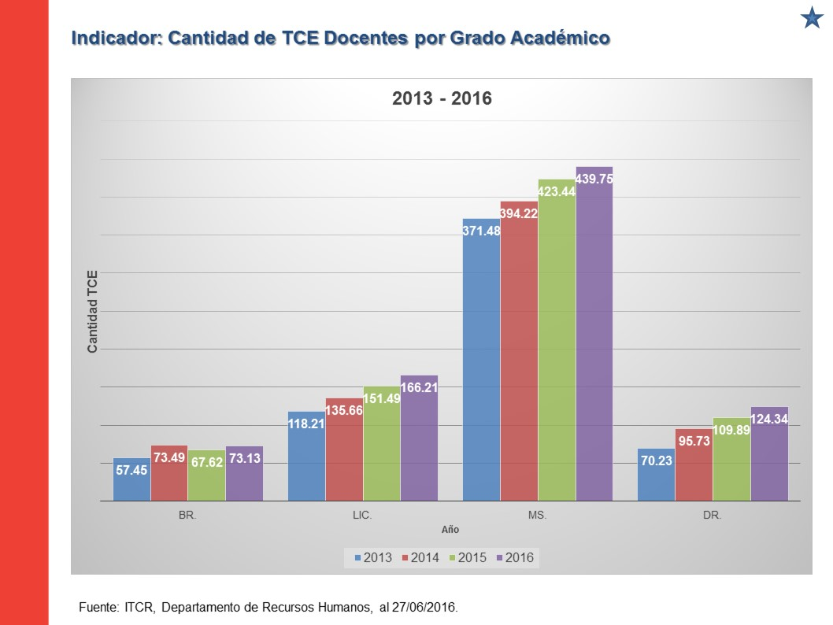

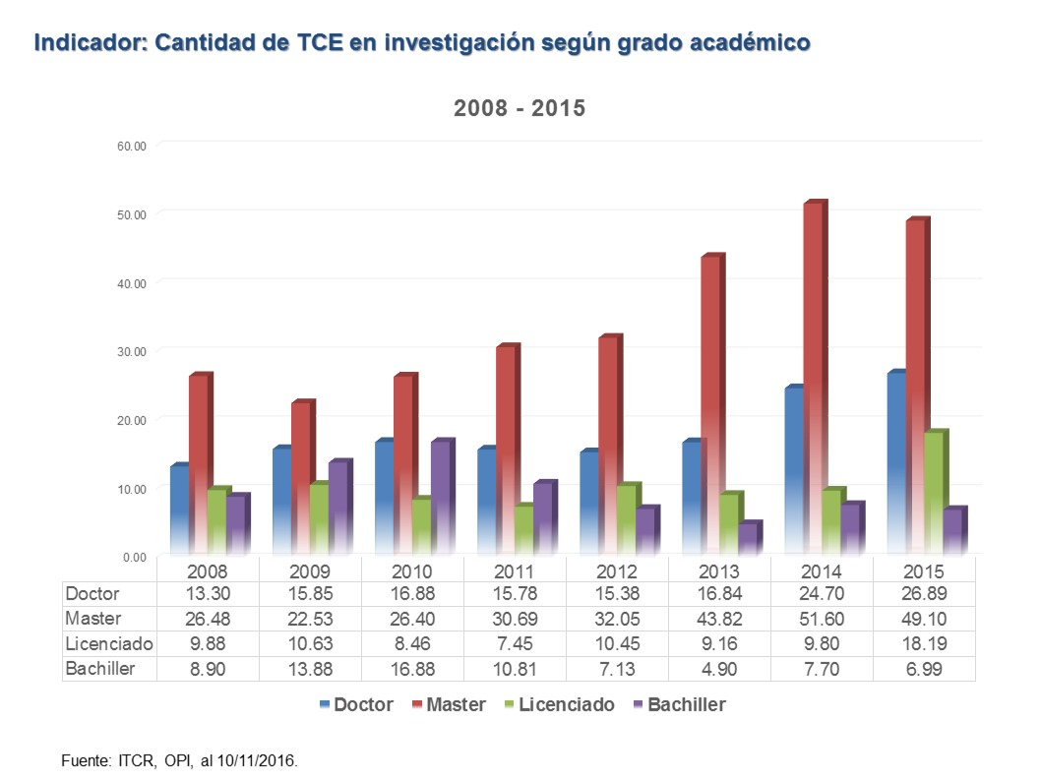

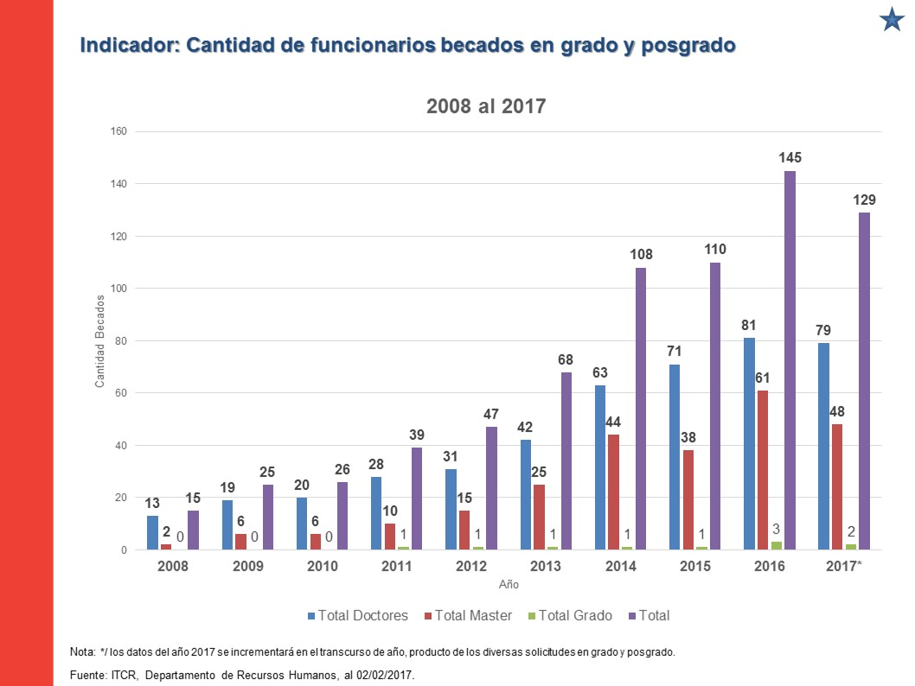

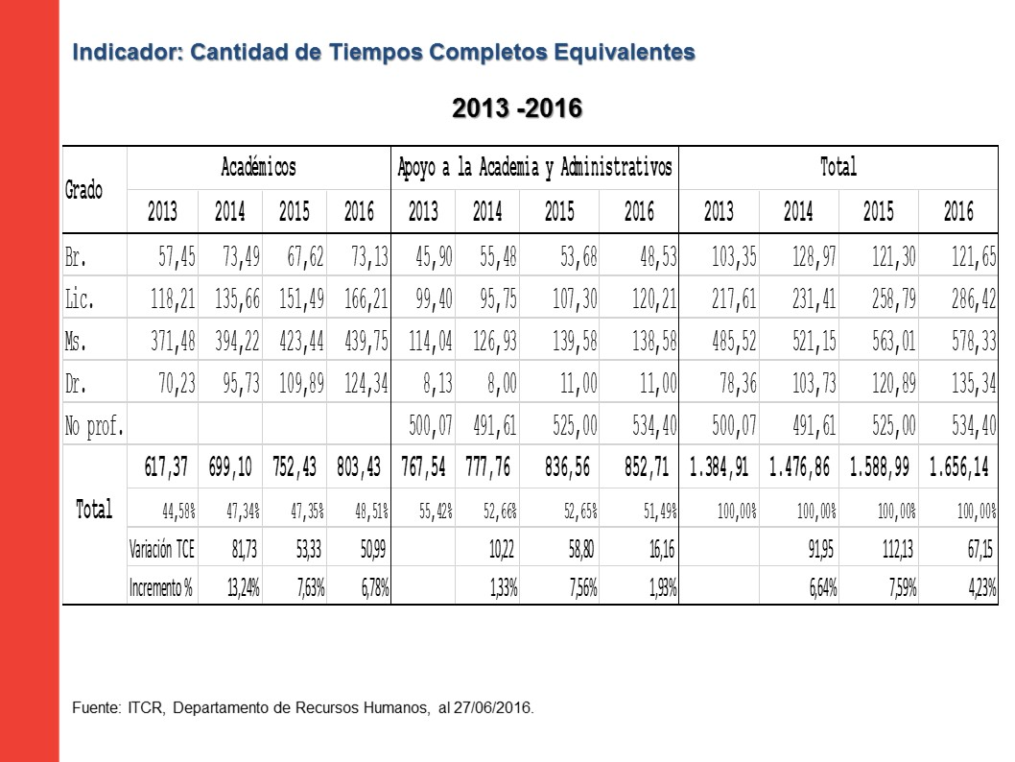

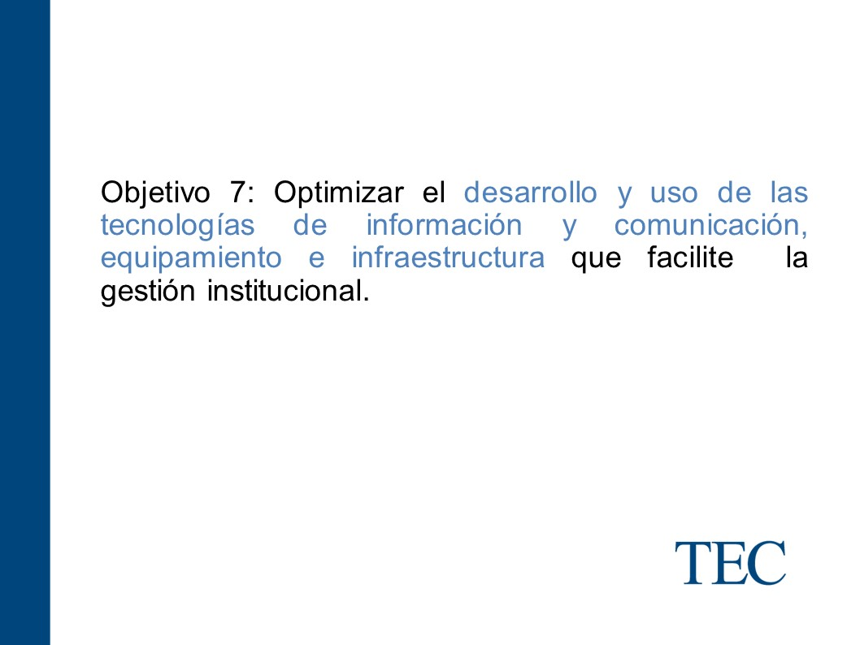

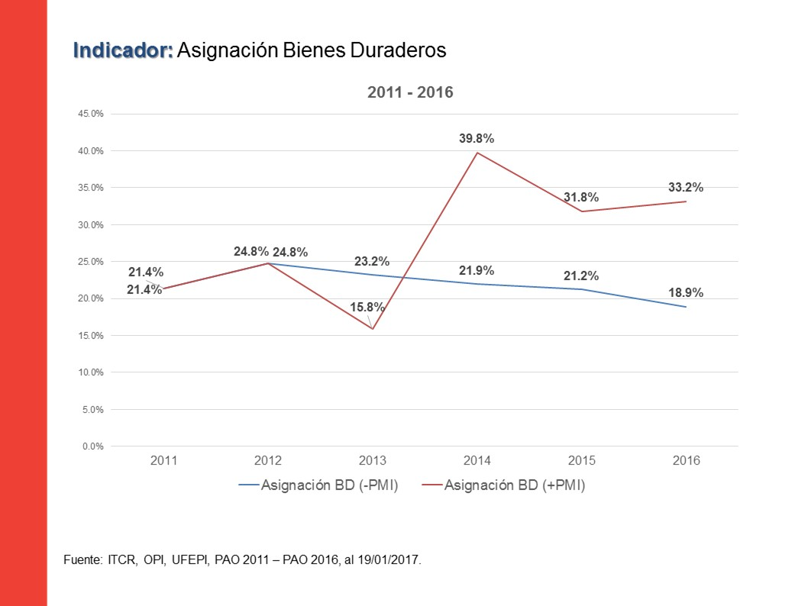

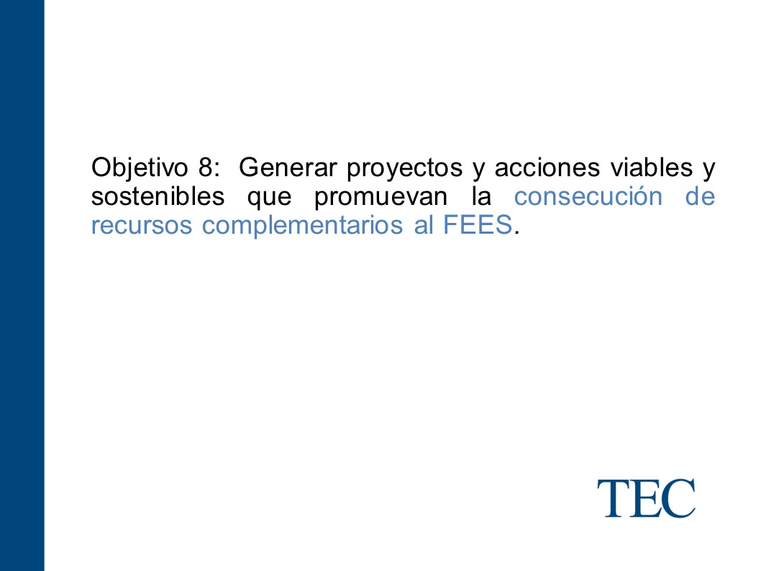

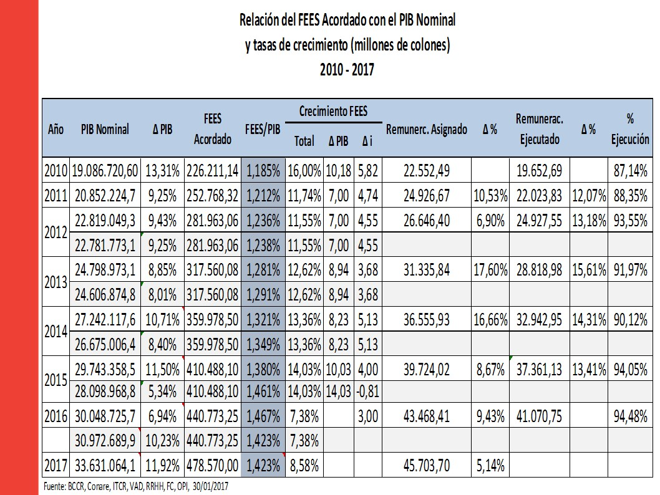

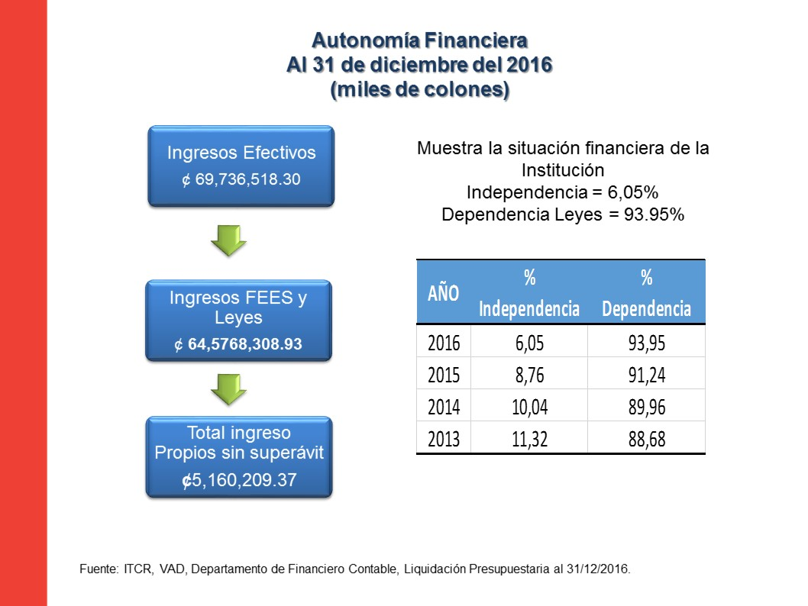

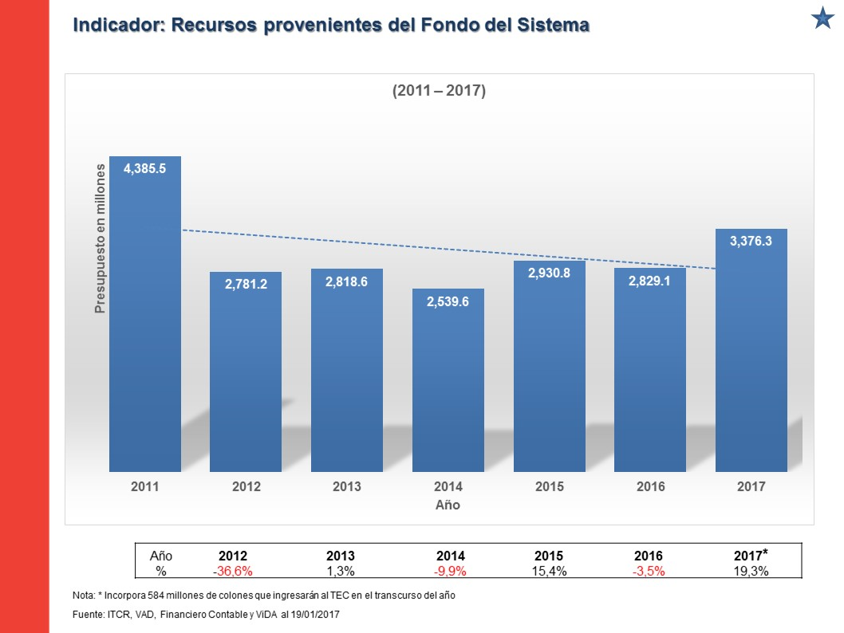

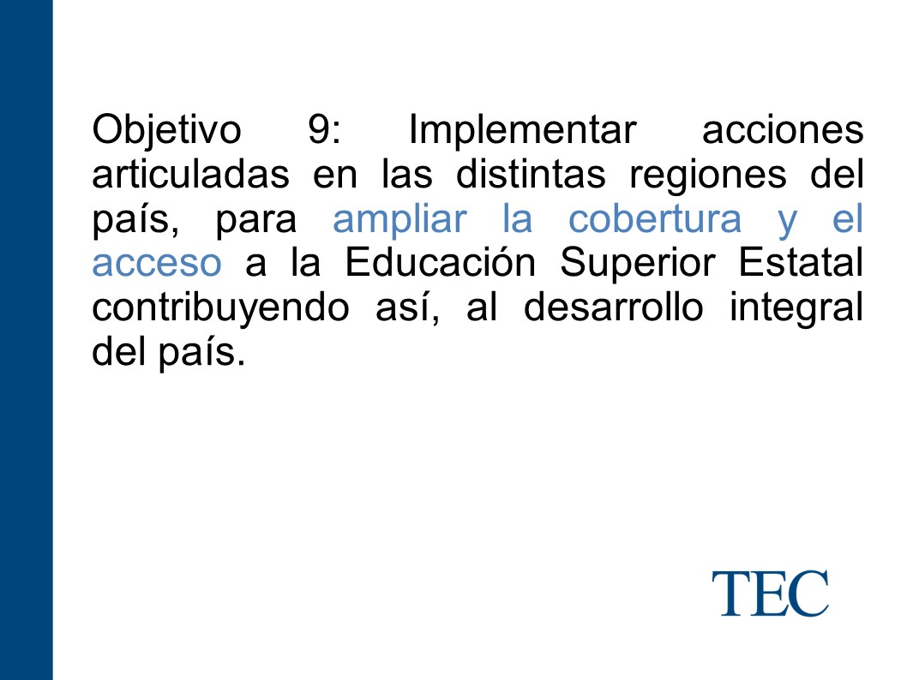

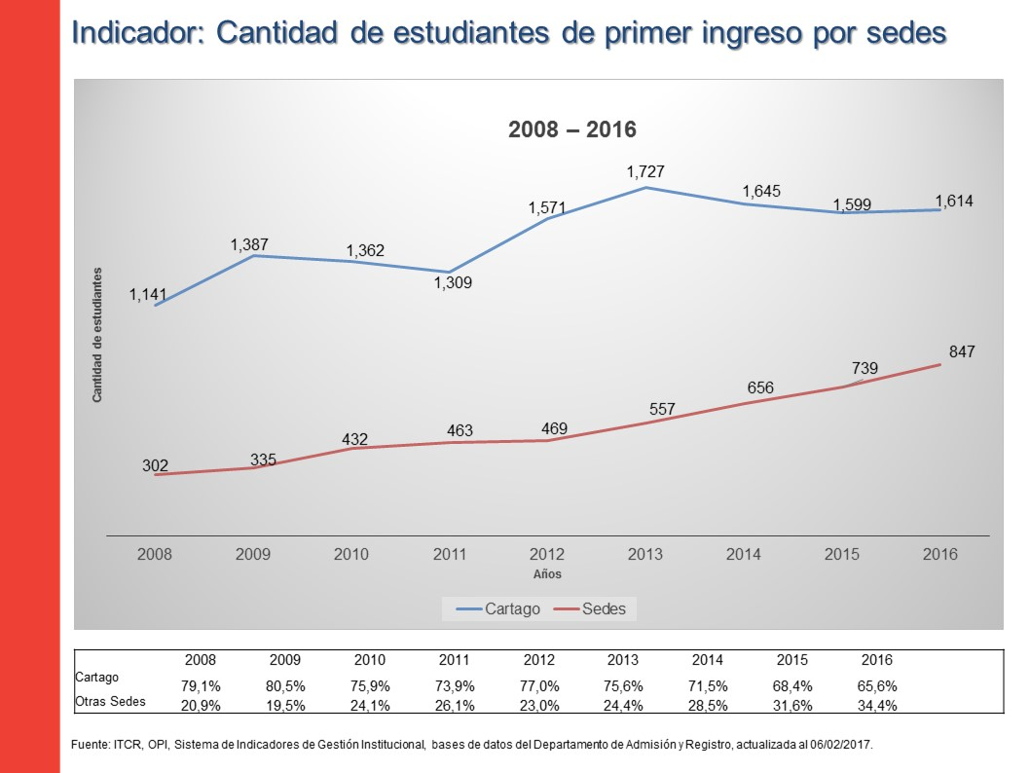

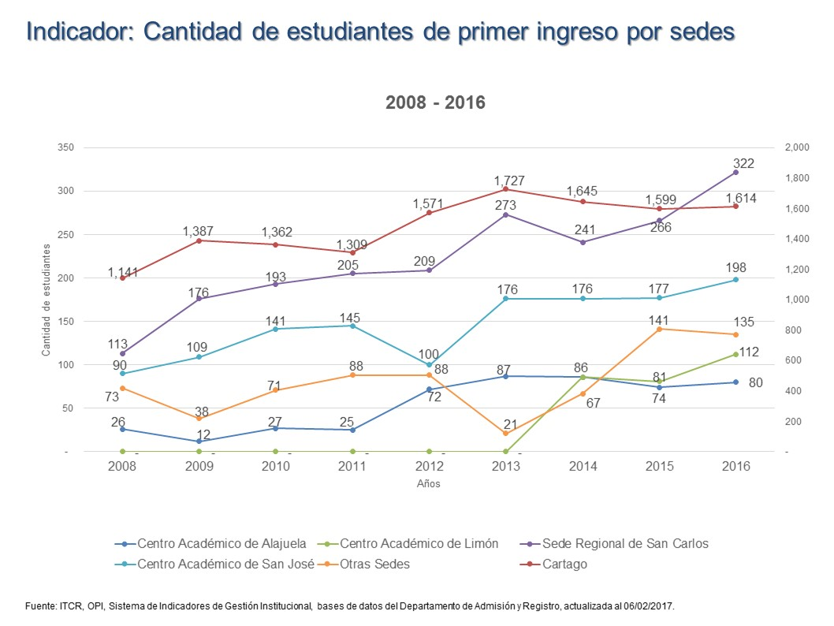

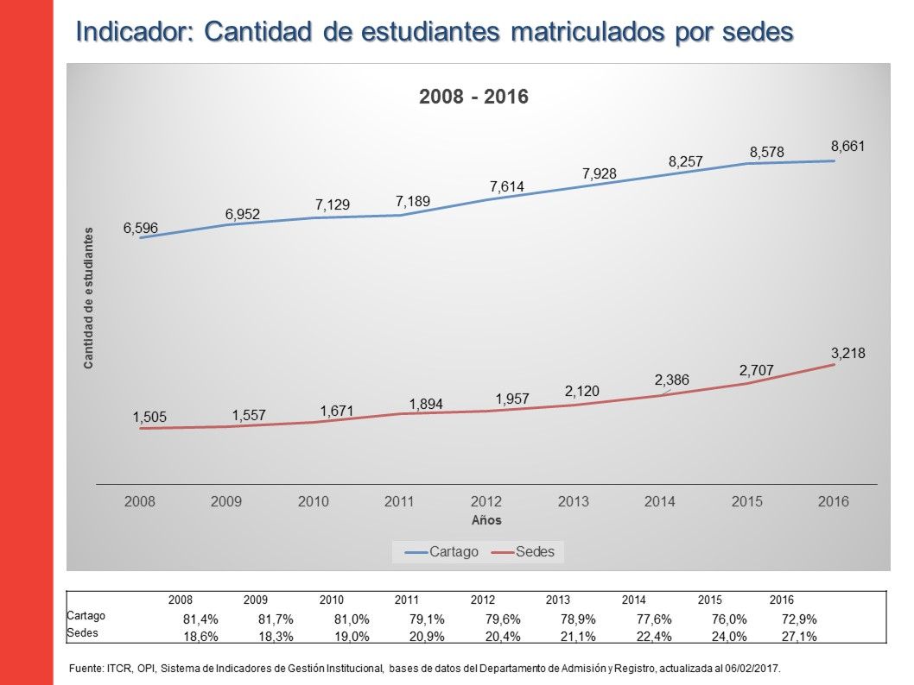

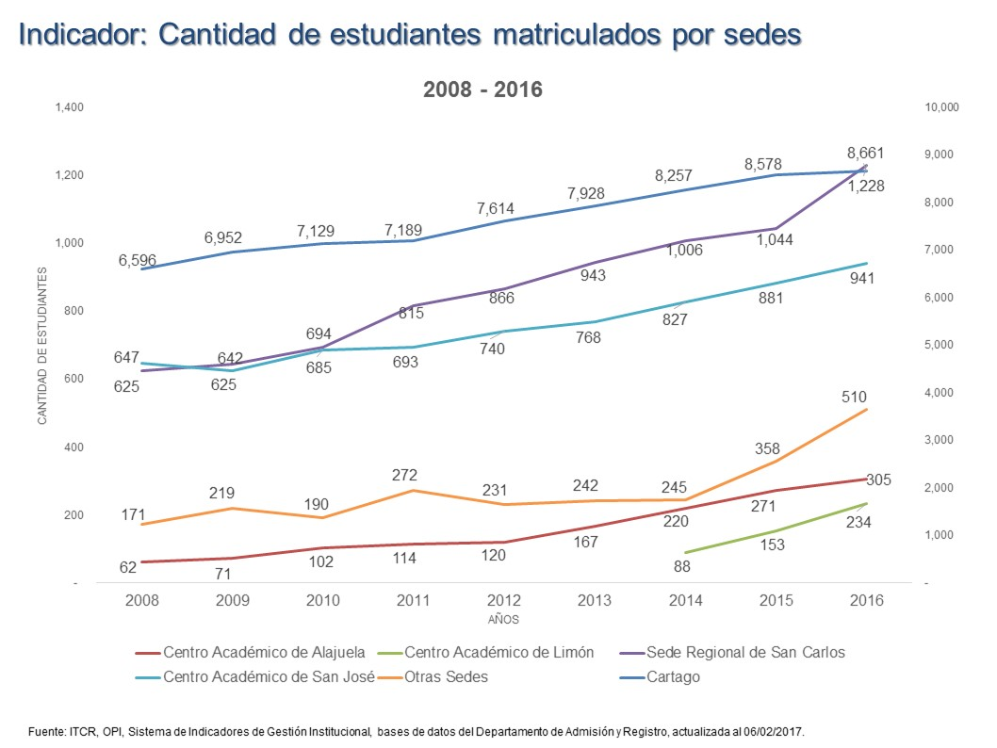
El señor Julio Calvo hace un comentario dice que es curioso que en las encuestas sale la Universidad de Costa Rica como la que tiene más carreras acreditadas, pero en términos de población estudiantil no.
La señora Tatiana Fernández amplía y dice que es impresionante que reconozcan que el TEC no sólo se está acreditando por el SINAES, sino que también lo hacen con otras agencias acreditadoras desde el punto de vista incluso de las ingenierías; señala que si les preocupa y lo han reiterado en varias ocasiones, cuando sale en los medios de comunicación que el Tecnológico solo tiene 13 carreras acreditadas, pero son 13 a través del SINAES ¿y los otros? Cree que es importante seguir insistiendo en que les contabilicen todos los otros órganos acreditadores.
El señor Carlos Roberto Acuña pregunta ¿si es que no los toman en cuenta?
La señora Tatiana Fernández responde que no, que cuando hacen la publicación del CONARE ellos respaldan las del SINAES.
El señor Alexander Valerín considera que desde la Rectoría se debería enviar la directriz, porque son ediciones reconocidas internacionalmente, los Rectores lo pueden solicitar por la línea de CONARE.
El señor Jorge Carmona dice que existen otras personas a nivel interno que pueden hacer la corrección, hay un ente responsable que modifica y verifica eso y si quieren hacer una aclaración la Oficina de Comunicación y Mercadeo podría hacer su trabajo en cuanto a eso, no es cuestión de homología, es de responsabilidad.
El señor Alexander Valerín pregunta ¿Qué están contemplando del Banco Mundial para atracción y desarrollo?
La señora Patricia Meneses responde que con el Banco Mundial se negoció casi todos los módulos para investigación e innovación y desde el punto de vista socioeconómico es el área de ciencias de la salud.
El señor Carlos Roberto Acuña pregunta ¿Si se cuenta con sólo dos patentes?
La señora Patricia Meneses responde sí, las dos son del CIVCO y hace 10 años no cuentan con una nueva patente, dice que en este momento hay en estudio de un dispositivo para el tema cardíaco que lo tiene la Escuela de Ingeniería en Electrónica y un par de cosas que podrían eventualmente generar algo.
¿El señor Alexander Valerín pregunta si han hecho un estudio del por qué no se han generado patentes?
La señora Patricia Meneses responde que no se ha hecho un estudio, pero sí se conoce la falta de una cultura, por ejemplo se conoce de un aserradero que se hizo en Forestal, se mandó a Panamá y otros países y no se patentó y otras cosas que no se patentaron; considera que esta pregunta habría que hacerséla al Centro de Vinculación que está trabajando más de lleno en ese campo, están más cerca de la gente y están sacando más producto.
El señor Carlos Roberto pregunta ¿qué pasa si el funcionario que tiene grado de doctorado no publica?
El señor Julio Calvo responde que hay aplicaciones, pero a la gente no les gusta, es un cambio que tiene resistencia, pero se espera de él publicaciones, en otras universidades se les suspende el financiamiento.
El señor Alexander Valerín le dice al señor Carlos Roberto Acuña que dentro del Reglamento de Escalafón de Carrera vienen disposiciones de ese tipo.
El señor Carlos Roberto Acuña señala que mientras no pase nada, todo el mundo sigue igual, por eso se debe ver el Reglamento de Investigación.
El señor Julio Calvo dice que en los años 2012 y 2013 muchas carreras pasaron de bachillerato a licenciatura y eso mueve el comportamiento de las curvas y el porcentaje de graduación, ahí hubo una gran fuga.
El señor Carlos Roberto Acuña dice que obviamente hay una deserción importante por eso el dato no ayuda mucho.
El señor Marcel Hernández dice que hay deserción y duración, existen varios elementos que ayudan a profundizar en ese análisis y requerierá un esfuerzo mayor.
El señor Julio Calvo amplía que el Estado de la Nación hizo ya un análisis serio de las universidades, éste dice que la mitad se gradúan de los recursos públicos que se dan, eso duele porque es una gran inversión, el Estado de la Nación quiere hacer el estudio, él ofreció al TEC, porque quedaría el sistema instalado.
La señora Tatiana Fernández informa que el próximo lunes 27 de febrero, tendrá una reunión con las señoras Isabel Guzmán y Marcela Guzmán investigadoras y este será un tema a tratar.
El señor Carlos Roberto Acuña externa que tampoco están reponiendo en el segundo semestre ese ejercicio, porque si lo hicieran esos números subirían permanentemente.
La señora Tatiana Fernández explica que hay una proporción de gente que pueden entrar en un segundo semestre, porque hay un 5% de escuelas destinado para ello, aunque no repone.
El señor Carlos Roberto Acuña cree que se debe hacer algún ejercicio para llamar a esa gente y dar ese espacio.
La señora Tatiana Fernández acota que en las cortes de los años 2011, 2012 y 2013 más o menos un 25% fue la gente que les abandonó.
El señor Julio Calvo dice que no le extraña porque después de Semana Santa se retira un 20% y además este año pasó algo muy particular que fue que la Universidad de Costa Rica adelantó el proceso de matrícula y muchos estudiantes que ganaron el exámen se retiraron y esto golpea bastante al TEC , por lo que considera que el otro año hay que matricular después de la fecha de matrícula de la UCR.
El señor Jorge Carmona cree que hay que establecer algunas acciones en ese término de reposición de esos estudiantes, que se va analizar el incremento, ya se sabe que es más del 5% para saber cuáles han sido las acciones qua han hecho para llegar a esa mejora, podría ser una práctica a nivel institucional, para saber qué es lo que se va a fortalecer.
El señor Jorge Carmona agradece por la presentación y considera importante saber de algunos indicadores cuáles son los elementos para colocar los gráficos, por ejemplo, el de publicaciones en revistas, pueden hacer otras revistas que no son las indexadas, también podrían incluirse.
La señora Patricia Meneses añade que se han hecho esfuerzos para recopilar las publicaciones de revistas indexadas en Latín y se considera ahora loable, el problema de las bases es que no se permite manipular la información, deben tener permiso, hay que escribir y ellos mandan el listado de las publicaciones del TEC. Por otro lado, han indagado en otras revistas, pero son datos muy parciales, son a nivel país o nacionales, ¿por qué se recurre a revistas indexadas?, porque lo que se pretende es que se contribuya al mejoramiento de conocimiento y que sean divulgado.
El señor Tomás Guzmán da las gracias y en relación al tema de la regulación de información dice que semestralmente los profesores reciben la información y es una información interna, piensa que debería estar disponible a través de la escuela, porque los directores dan la información a los Vicerrectores, fechas que tienen que estar disponibles para los investigadores como fechas de revistas indexadas e insiste que la investigación que el TEC hace debería estar disponible para la Institución, la investigación debe aportar conocimiento y debe publicarse, pero también debería impactar conocimiento a los sectores productivos locales y nacionales y publicarlos de manera sencilla y accesible y aplicarla en los sistemas y sí está disponible esa información. Otra cosa es que cree que el conocimiento no sólo se debe dar a través de revistas, de artículos, también existe la Editorial Tecnológica, donde los profesores tienen la oportunidad de publicar ciertos aspectos técnicos que también deberían ser considerados y estos temas deberían verse en forma integral. Agrega que la Universidad de Costa Rica ya dijo que no entra nadie que no sea doctor, eso significa que captarán a la gente que están haciendo doctorado afuera, aquí se sigue poniendo en los concursos como requisito bachiller, licenciatura, se debe llegar el momento que, como universidad, se está haciendo un enorme esfuerzo, pero también se debe hacer un esfuerzo de captación, para que no le cueste mucho a la institución. Ecuador hizo eso mismo, pero en el TEC no hay política en ese sentido.
La señora Tatiana Fernández considera que las mismas preocupaciones son compartidas, solicita que les ayuden con la aprobación del Plan Estratégico e Indicadores, sacar un acuerdo con todos los indicadores estratégicos y pedirles a las dependencias que registren, un acuerdo con disposiciones específicas para las dependencias.
El señor Julio Calvo responde que eso debe tener impacto en las escuelas, pueden hacer una propuesta, que pidan que se aplique ahora, es imposible, lleva mucho tiempo es algo de alto nivel. Dice que él puede hacer la propuesta, pero como quedarían los 400 interinos que ya las escuelas les prometieron las plazas, cita el caso de Biotecnología. Debe ser una política de alto nivel como un Consejo Universitario ó la Asamblea Institucional Representativa.
NOTA: Se retiran las personas invitadas a las 10:50 am.
El señor Tomás Guzmán considera que está convencido que eso hay que hacerlo.
El señor Carlos Roberto Acuña pregunta al señor Tomás Guzmán ¿cuánto tiempo lleva el Ecuador en ese cambio?
El señor Tomás Guzmán responde que lleva 9 años.
El señor Julio Calvo dice que es diferente, aquí es decisión autónoma de hacerlo, como política superior, o del Consejo, o de Asamblea Institucional Representativa.
El señor Jorge Carmona añade que la política superior la deben promover desde una Asamblea Institucional Representativa, puede comprender la decisión de no tomarla desde la Administración, pero no es obligación, el caso es que hay una expectativa de derecho, no un derecho, pero se deben tomar acciones.
El señor William Buckley aporta que en cuanto a los que ya están eso no aplica, porque ya tienen un derecho adquirido.
La señora María Estrada dice que hay que tener cuidado, porque si hay algún interino y este comete algún error, entonces no se podría remover.
El señor Alexander Valerín explica que los requisitos existen para los concursantes y qué va a reclamar un interino si piden algo que no cumple, los que entran nuevos son los que hay que cambiar y los que están adentro que cumplan con esos requisitos.
El señor Julio Calvo dice que habría que crear la política para generar la propuesta y cree que el Sindicato se lo trae abajo.
La señora María Estrada se refiere al tema de la acreditación, el cual dice que ningún docente puede impartir cursos de licenciatura, sino no tiene maestría, se debe ser consistente en todo.
El señor Julio Calvo insiste que eso debe venir del Consejo Institucional o de la Asamblea Institucional Representativa.
El señor Jorge Carmona dice que puede comprender la decisión de no tomarla desde la Administración, pero no es obligación, el caso es que hay una expectativa de derecho, no un derecho, que se tomen acciones, podría hacerse un foro en la Asamblea Institucional Representativa.
El señor Julio Calvo externa que las posibilidades de abrir plazas son muy pequeñas, si se abren cinco, ya las escuelas tienen interinos, se puede poner plazo.
El señor Alexander Valerín recuerda que el Artículo 24 se modificó y se les exige a las escuelas hacer el concurso. Si entra como interino y se publica el concurso con ciertos requisitos y el interino no los cumple, ¿qué puede reclamar?
El señor William Buckley responde que el participante debe cumplir con los mismos requisitos para ser interino, o para propiedad.
El señor Julio Calvo añade que hay que crear las políticas para generar la propuesta.
La señora María Estrada acota que si la institución ya se enmarca dentro de la acreditación, debe cambiar los requisitos y así se les dijo, en los concursos son muy claros que si no tienen la maestría, no pueden entrar u ocupar plaza.
La señora María Estrada manifiesta que si la Institución ya se enmarca dentro de la acreditación, se debe ajustar los requisitos, en Computación así se les dijo, en los registros de elegibles son muy claros, que se debe contar con al menos una licenciatura o maestría para impartir en la carrera y ojalá al menos maestría para cuando deseen concursar por alguna plaza.
La discusión de este punto consta en el archivo digital de la Sesión No. 3009.
ASUNTOS VARIOS

ARTÍCULO 12. Ruido en el gimnasio ASETEC
El señor Eddie Gómez indica que anteriormente había puesto un vario sobre el ruido que persiste en el gimnasio por la música que se pone a un nivel alto y el ruido llega a sus alrededores y causa distracción en los estudiantes.
El señor Julio Calvo solicita enviar nota a él con copia al señor Nelson Ortega, Presidente de la ASETEC, donde se le indique que el problema sigue. Se comenta que hay tecnologías para minimizar ese ruido.
ARTÍCULO 13. Asamblea de la FEITEC
El señor Henry Alfaro externa la mala experiencia que se tuvo con la Asamblea General de la FEITEC, trataron de hacer coordinación previa con el DATIC, da pena que no se puedan conectar dos computadores y que les digan que no se puede controlar la red, que al menos tengan la capacidad de conectarse. Solicita buscar forma de controlar esta situación, la convocatoria de nuevo a otra Asamblea, causa muchos inconvenientes, gente viajando de otras sedes o centros, la gente se queja del problema de Internet, hasta en los Cursos de Verano, no sabe si se soluciona con aumento de capacidad de Internet. Dice que hay muchas quejas y solicita intervenir.
El señor Julio Calvo dice que de su parte se ha hecho todo lo posible, pero el resto le queda al DATIC, el trajo al señor Alfredo Villarreal, Director del DATIC, para preguntarle qué pasó y parece que fue que subieron una aplicación justo ese día, le pregunta al señor Alexander Valerín ¿qué pasó?
El señor Alexander Valerín cree que son dos temas distintos, se está cambiando el controlador de accesos inalámbrico, el asunto fue que estaban cambiando los datos y el otro problema es que estaban dando el partido del Real Madrid y eso consume el ancho de banda, conoce el asunto porque el señor William Boniche lo llamó y estuvieron trabajando en el tema con la gente de redes. Considera importante que San Carlos tenga otra línea de Internet, hay libertad para cualquier cantidad de aplicaciones y se multiplica por muchas personas.
El señor Julio Calvo insiste que han dado todo y han otorgado mucho dinero, es falta de conciencia de la Institución, todos se meten a escuchar música y demás.
El señor Henry Alfaro expresa que entiende eso, pero ellos informaron mucho tiempo antes.
ARTÍCULO 14. Solicitud de libro de inglés por parte de profesora
El señor Henry Alfaro informa que una estudiante por medio de un correo electrónico, dice que en el curso básico de inglés le piden un libro cuesta 16.000. y que si no lo compran pierde 10 puntos, la compra del libro está asociado al código de la Fundatec.
El señor Julio Calvo considera que esa es decisión de la escuela, solicita que le pase la información para hacer la investigación.
El señor Jorge Carmona dice que aquí vuelven al punto de donde nace esto, hay que investigar de dónde se emana esto, si es del Consejo de Escuela.
El señor Eddie Gómez dice que hay otras plataformas de libre acceso y se pueden adaptar a la escuela.
La señora María Estrada añade que hay otras formas didácticas para ayudar al estudiante.
El señor Julio Calvo insiste que hay que averiguar, esto no puede ser.
La discusión de este punto consta en el archivo digital de la Sesión No. 3009.
Sin más temas que atender y siendo las once horas con veinte minutos de la mañana, se levanta la Sesión.
BSS/ars

